Федеральное государственное бюджетное образовательное учреждение высшего образования «Красноярский государственный медицинский университет имени профессора В.Ф. Войно-Ясенецкого»

Министерства здравоохранения Российской Федерации

Кафедра поликлинической педиатрии и пропедевтики

детских болезней с курсом ПО

**Здоровый образ жизни**

Рабочая тетрадь для обучающихся по специальностям

31.05.03 Стоматология, 31.05.02 Педиатрия

Учебное пособие

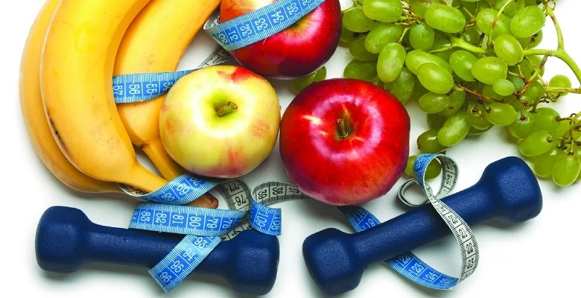

Красноярск

2021

УДК 613(075.8)

ББК 51.204.0

З-46

Авторы: д-р мед. наук, проф. М. Ю. Галактионова; канд. мед. наук, доцент А. В. Гордиец; канд. мед. наук Н. В. Лисихина; Е. А. Григорьева

Рецензенты: канд. мед. наук, доц., зав. кафедрой гигиены ФГБОУ ВО «Красноярский государственный медицинский университет им. проф. В.Ф. Войно-Ясенецкого» МЗ РФ О. Ю. Шик; д-р мед. наук, главный научный сотрудник клинического отделения соматического и психического здоровья детей НИИ медицинских проблем Севера – обособленное подразделение ФГБНУ «Федеральный исследовательский центр «Красноярский научный центр СО РАН» Л. С. Эверт

|  |  |
| --- | --- |
| З-46 | **Здоровый образ жизни** : рабочая тетрадь для обучающихся по специальностям 31.05.03 Стоматология, 31.05.02 Педиатрия : учебное пособие / М. Ю. Галактионова, А. В. Гордиец, Н. В. Лисихина [и др.]. – Красноярск : тип. КрасГМУ, 2021. – 79 с. |

Учебное пособие разработано в рамках дисциплины «Здоровый образ жизни» и отвечает требованиям ФГОС ВО для студентов высших учебных заведений, обучающихся на 1 курсе по специальностям 31.05.03 Стоматология и 31.05.02 Педиатрия. Пособие предназначено для самостоятельной работы студентов, где в виде таблиц, рисунков и блок схем представлена информация об основных принципах здорового образа жизни.

Приводятся указания к выполнению работ, программный материал, охватывающий широкий круг вопросов по разделам «Медицинская профилактика. Основные понятия и положения формирования здорового образа жизни», «Гигиеническое воспитание населения и формирование здорового по отдельным аспектам охраны здоровья. Факторы риска неинфекционных заболеваний и основы их коррекции», «Гигиеническое воспитание населения и формирование здорового по отдельным аспектам охраны здоровья», «Формирование здорового образа жизни в системе здравоохранения», тесты и ситуационные задачи с эталонами ответов, глоссарий.

Утверждено к печати ЦКМС КрасГМУ (протокол № г.)

УДК 613(075.8)

ББК 51.204.0

© ФГБОУ ВО КрасГМУ им. проф. В.Ф. Войно-Ясенецкого

Минздрава России, 2021

Федеральное государственное бюджетное образовательное учреждение высшего образования «Красноярский государственный медицинский университет имени профессора В.Ф. Войно-Ясенецкого»

Министерства здравоохранения Российской Федерации

Кафедра поликлинической педиатрии и пропедевтики

детских болезней с курсом ПО

**Здоровый образ жизни**

Рабочая тетрадь для обучающихся по специальностям

31.05.03 Стоматология, 31.05.02 Педиатрия

Ф. И. О.

______________________________

группа

Красноярск

2021

**СОДЕРЖАНИЕ**

|  |  |  |
| --- | --- | --- |
| № | Название темы | Страницы |
|  | Введение | 5 |
| Тема №1 | **Понятие здоровье в целом. «Ожирение – глобальная проблема. Влияние ожирения на риск смерти». Простые методы оценки физической работоспособности. Гиподинамия – фактор риска заболеваний. Рекомендации по рациональной физической активности** | 5 |
| Тема № 2 | **Рациональное питание в формировании здорового образа жизни. Принципы рационального питания.** | 35 |
| Тема №3 | **Обследование пациента. Измерение роста, веса, окружности живота. Подсчет ИМТ.** | 51 |
| Тема №4 | **Систематизация изученного материала. Зачетное занятие.** | 65 |
|  | Список литературы | 78 |

Введение

Цель освоения дисциплины "Здоровый образ жизни" состоит в обеспечении студентов необходимой информацией для овладения определенными знаниями и умениями по формированию здорового образа жизни с учетом последующего обучения и профессиональной деятельности. Обучении навыкам общения с пациентами по вопросам сохранения индивидуального здоровья граждан, включая сокращение потребления алкоголя и табака; профилактики наиболее значимых психосоматических и социальных болезней в разных возрастных группах.

Дисциплина «Здоровый образ жизни» относится к блоку Б1 - «Дисциплины (модули)». Для изучения данной дисциплины (модуля) необходимы следующие знания, умения и навыки, формируемые предшествующими дисциплинами: биология (школьный курс).

**Знания:** роли витаминов в питании человека, основы анатомии и физиологии человека

**Умения:** оценить содержание в различных продуктах белков, жиров, углеводов, витаминов и микроэлементов, объяснить влияние различных факторов (физическая активность, стресс и т.д.) на организм человека

**Навыки:** работы с литературой, написанием рефератов.

**Тема №1: Понятие здоровье в целом. «Ожирение – глобальная проблема. Влияние ожирения на риск смерти». Простые методы оценки физической работоспособности. Гиподинамия – фактор риска заболеваний. Рекомендации по рациональной физической активности.**

**Цель занятия**

За последние три десятилетия распространенность избыточной массы тела и ожирения значительно увеличилась. Ввиду такого быстрого роста распространенности и связанных с этим последствий для здоровья, ожирение считается одной из самых серьезных проблем здравоохранения начала 21 века. Хотя необходимость мер профилактики и получает все большее признание, реализация политики часто проходит бессистемно, от случая к случаю. Меры по реализации политики, по-видимому, будут более связными и комплексными, если процессы принятия решений будут более систематизированными, в большей мере основываться на фактических данных и учитывать мнения заинтересованных сторон. За последние три десятилетия распространенность избыточной массы тела и ожирения значительно увеличилась. Согласно имеющимся оценкам, во всем мире избыточную массу тела имеют около 170 миллионов детей (лиц младше 18 лет), и в некоторых странах число детей с избыточной массой тела с 1980 г. утроилось. Высокая распространенность избыточной массы тела и ожирения вызывает тяжелые последствия для здоровья населения. Повышенный индекс массы тела (ИМТ) является одним из главных факторов риска развития таких заболеваний, как сердечно-сосудистые, диабет 2 типа и многие виды рака (в том числе, например, рак прямой и ободочной кишки, рак почки и рак пищевода). Эти заболевания, которые часто называют неинфекционными заболеваниями (НИЗ), являются не только причиной преждевременной смертности, но и вызывают длительное состояние болезни. Кроме того, избыточная масса тела и ожирение в детском возрасте ассоциируют со значительным ухудшением качества жизни и повышенным риском того, что ребенка будут дразнить и травить его сверстники и он окажется в социальной изоляции. Ввиду быстрого роста распространенности ожирения и связанных с ожирением тяжелых последствий для здоровья, ожирение принято считать одной из самых серьезных проблем здравоохранения начала 21 века.

**Основные вопросы темы**

1. Дайте определение хронические неинфекционные заболевания.
2. Причины ожирения.
3. Числу больших первичных факторов риска специалисты ВОЗ относят.
4. Физическая тренированность.
5. Физическая работоспособность.
6. Факторы риска здоровью.
7. Многие неинфекционные заболевания имеют общие факторы риска.

**Оснащение**

1.Результаты лабораторных и инструментальных исследований

2.Истории болезни

3.Ф. №112

**Содержание темы**

По уставу [ВОЗ](https://ru.wikipedia.org/wiki/%D0%92%D1%81%D0%B5%D0%BC%D0%B8%D1%80%D0%BD%D0%B0%D1%8F_%D0%BE%D1%80%D0%B3%D0%B0%D0%BD%D0%B8%D0%B7%D0%B0%D1%86%D0%B8%D1%8F_%D0%B7%D0%B4%D1%80%D0%B0%D0%B2%D0%BE%D0%BE%D1%85%D1%80%D0%B0%D0%BD%D0%B5%D0%BD%D0%B8%D1%8F), «здоровье является состоянием полного физического, душевного и социального благополучия, а не только отсутствием болезней и физических дефектов». Правильное питание является существенным моментом в жизни ребенка и вместе с тем одним из важнейших и наиболее эффективных факторов в системе общественных и индивидуальных профилактических мероприятий, сохраняющих здоровье и жизнь детей.

В целях обеспечения устойчивого социально-экономического развития Российской Федерации, одним из приоритетов государственной политики должно являться сохранение и укрепление здоровья населения на основе формирования здорового образа жизни и повышения доступности и качества медицинской помощи.

СОСТАВЛЯЮЩИЕ ЭТИОЛОГИИ ИНДИВИДУАЛЬНОГО ЗДОРОВЬЯ ДЕТЕЙ:

* Здоровье родителей
* Гармония роста и развития
* Отсутствие болезни
* Адекватные реакции на стресс и острые заболевания
* Адекватность питания потребностям ребенка
* Адекватность двигательной активности и умственных нагрузок

ОСНОВНЫЕ РАЗДЕЛЫ ПРОФИЛАКТИЧЕСКОЙ ПЕДИАТРИИ:

* Профилактика специфическая
* Профилактика неспецифическая:
* Формирование культуры здорового образа жизни
* Тренированность к нагрузкам и средовым воздействиям
* Адекватное, сбалансированное, рациональное питание

Под государственной политикой Российской Федерации в области здорового питания населения (далее - государственная политика в области здорового питания) понимается комплекс мероприятий, направленных на создание условий, обеспечивающих удовлетворение в соответствии с требованиями медицинской науки потребностей различных групп населения в здоровом питании с учетом их традиций, привычек и экономического положения

Целями государственной политики в области здорового питания являются сохранение и укрепление здоровья населения, профилактика заболеваний, обусловленных неполноценным и несбалансированным питанием, т.е. по сути дела и есть профилактика неинфекционных хронических заболеваний.

В России существуют четыре основные фактора риска: высокое артериальное давление, высокий уровень холестерина, табакокурение и чрезмерное потребление алкоголя, вклад которых в структуре общей смертности составляет 87,5%, а в количестве лет жизни с утратой трудоспособности — 58,5%. При этом на первом месте по влиянию на количество лет жизни с утратой трудоспособности (16,5%) стоит злоупотребление алкоголем. По экспертным оценкам, относительные показатели мало изменились за последние 6 лет. Наибольшее число людей в России умирает от болезней органов кровообращения. Одновременно наблюдается неуклонный рост заболеваемости болезнями кровообращения среди всех групп населения (детей, подростков и взрослых). Низкая эффективность профилактики и лечения атеросклероза в настоящее время является следствием недостаточности современных представлений об этиологии и патогенезе атеросклероза у детей.

**ФАКТОРЫ, ВЛИЯЮЩИЕ НА ИЗМЕНЕНИЯ В ЛИПИДНОМ ОБМЕНЕ В РАННЕМ ДЕТСКОМ ВОЗРАСТЕ:**

* Искусственное вскармливание
* Перинатальная патология, сопровождаемая гипоксией и гипоксемией
* Высокая масса тела при рождении
* Нерациональное использование витамина D в профилактике и лечении рахита
* Сахарный диабет
* Врожденная микседема и др.

**СВЯЗЬ РАЗВИТИЯ АТЕРОСКЛЕРОЗА С ХАРАКТЕРОМ ВСКАРМЛИВАНИЯ РЕБЕНКА НА ПЕРВОМ ГОДУ:**

* Прямое подтверждение: на вскрытии случайно погибших подростков и молодых людей отмечалась большая пораженность атеросклерозом тех из них, у которых в анамнезе было искусственное вскармливание.
* Косвенное подтверждение: более высокий уровень холестерина у взрослых людей (30-40 лет) отмечался у тех, которые не вскармливались грудью матери.

**Высокое артериальное давление.**Высокое артериальное давление, или ар­териальная гипертония, — основная причина смертности и вторая, по количеству лет жизни с утратой трудоспособности, причина заболеваемости населения Российской Федерации. Около 34—46% мужчин и 32—46% женщин (в зависимости от региона) страдают артериальной гипертонией, при этом более 40% мужчин и 25% женщин не знают о том, что у них повышенное арте­риальное давление.

**Высокий уровень холестерина.**Примерно у 60% взрослых россиян уровень холестерина превышает рекомендуемый уровень, причем у 20% из них уро­вень настолько высок, что требует медицинского вмешательства.

Обеспечение **здорового безопасного питания** населения всех возрастных групп является важным направлением при формировании здорового образа жизни среди населения Российской Федерации, предусматривающим оптимизацию режима и характера питания, а также образование и обучение различных групп населения по вопросам здорового питания, в том числе с участием научных и лечебных центров, занимающихся вопросами питания.

**Меры по внедрению здорового безопасного питания:**

* поддержка грудного вскармливания детей раннего возраста,
* поддержка отечественного производства специализированных продуктов для детского питания, полностью удовлетворяющих потребности здоровых детей раннего возраста;
* создание системы здорового питания детей в организованных коллективах, в том числе совершенствование организации питания учащихся в общеобразовательных учреждениях;
* образование и обучение различных групп населения в вопросах здорового питания, в том числе с участием научных и лечебных центров, занимающихся вопросами питания;
* информационно-коммуникационная кампания по формированию у граждан Российской Федерации рациона здорового безопасного питания;
* осуществление мониторинга состояния питания населения.

**Основными направлениями реализации государственной политики в области здорового питания являются:**

* разработка и принятие технических регламентов, касающихся продуктов питания;
* законодательное закрепление усиления ответственности производителя за выпуск не соответствующей установленным требованиям и фальсифицированной пищевой продукции;
* разработка национальных стандартов, обеспечивающих соблюдение требований технических регламентов, касающихся пищевых продуктов и продовольственного сырья;
* совершенствование механизмов контроля качества производимых на территории Российской Федерации и поставляемых из-за рубежа пищевых продуктов и продовольственного сырья;
* разработка комплекса мероприятий, направленных на снижение распространенности заболеваний, связанных с питанием;
* законодательное обеспечение условий для инвестиций в производство витаминов, ферментных препаратов для пищевой промышленности, пробиотиков и других пищевых ингредиентов, продуктов массового потребления, обогащенных витаминами и минеральными веществами, продуктов функционального назначения, диетических (лечебных и профилактических) продуктов, продуктов для питания здоровых и больных детей;
* обеспечение приоритетного развития фундаментальных исследований в области современных биотехнологических и нанотехнологических способов получения новых источников пищи и медико-биологической оценки их качества и безопасности;
* разработка и внедрение единых форм государственной статистической отчетности о заболеваемости, связанной с нарушением питания, в том числе с анемией, недостаточностью питания, ожирением, болезнями органов пищеварения, а также о грудном вскармливании детей; •разработка и внедрение программ государственного мониторинга питания и здоровья населения на основе проведения специальных исследований индивидуального питания, в том числе групп риска (дети раннего возраста, беременные и кормящие женщины, малоимущее население), включая вопросы безопасности и развития распространенных алиментарно-зависимых состояний;
* усиление пропаганды здорового питания населения, в том числе с использованием средств массовой информации.

**Ожидаемыми результатами реализации государственной политики в области здорового питания являются:**

* обеспечение 80 - 95 процентов ресурсов внутреннего рынка основных видов продовольственного сырья и пищевых продуктов за счет продуктов отечественного производства;
* увеличение доли производства продуктов массового потребления, обогащенных витаминами и минеральными веществами, включая
* массовые сорта хлебобулочных изделий, а также молочные продукты, -до 40 - 50 процентов общего объема производства;
* увеличение доли производства молочных и мясных продуктов со сниженным содержанием жира - до 20-30 процентов общего объема производства;
* увеличение доли производства отечественного мясного сырья и продуктов его переработки - до 45 - 50 процентов общего объема производства (в том числе мяса птицы - в 2 раза);
* увеличение доли отечественного производства пищевой рыбной продукции, включая консервы, - до 7-8 процентов общего объема производства;
* увеличение доли отечественного производства овощей и фруктов, а также продуктов их переработки - до 40-50 процентов общего объема производства (в том числе продуктов органического производства);
* достижение уровня обеспечения сбалансированным горячим питанием в организованных коллективах, в том числе трудовых, - не менее 80 процентов лиц, входящих в состав организованных коллективов;
* обеспечение 80 процентов рынка специализированных продуктов для детского питания, в том числе диетического (лечебного и профилактического), за счет продуктов отечественного производства;
* увеличение доли детей в возрасте 6 месяцев, находящихся на грудном вскармливании, - до 50 процентов общего количества детей в возрасте 6 месяцев;
* снижение заболеваемости среди детей и подростков, связанных с питанием (анемия, недостаточность питания, ожирение, болезни органов пищеварения), - до 10 процентов;
* повышение числа обучающихся в общеобразовательных учреждениях детей, отнесенных к первой группе здоровья, - на 1 процент и детей, отнесенных ко второй группе здоровья, - на 2 процента;
* повышение адекватной обеспеченности витаминами детей и взрослых - не менее чем на 70 процентов;
* снижение распространенности ожирения и гипертонической болезни среди населения - на 30 процентов, сахарного диабета - на 7 процентов.

**НЕПОСРЕДСТВЕННОЕ ВЛИЯНИЕ ЕСТЕСТВЕННОГО ВСКАРМЛИВАНИЯ НА ЗДОРОВЬЕ И РАЗВИТИЕ ДЕТЕЙ:**

* Обеспечивает оптимальное качество и количество нутриентов, необходимое для роста и развития ребенка
* Управляет ростом, развитием и тканевой дифференцировкой
* Обеспечивает защиту от избыточного поступления нутриентов
* Обеспечивает защиту от бактериальной флоры
* Формирует функционально необходимую биофлору кишечника
* Формирует пищевого поведения ребенка
* Долгосрочное влияние на свойства реактивности
* Долговременное влияние на качество жизни
* Способствует экспрессии генов
* Формирует рецепторы
* Активирует и деактивирует ключевые ферментные системы
* Изменяет скорость и направление процессов дифференцировки и программируемой смерти клеток
* Формирует пути оптимальной метабилизации нутриентов, адаптируя организм к разнообразию рационов питания

**НЕЗАМЕНИМЫМИ ДЛЯ ОРГАНИЗМА НУТРИЕНТАМИ ЯВЛЯЮТСЯ:**

1. Аминокислоты: (лейцин, изолейцин, лизин, *метионин*, фенилаланин, треонин, *триптофан*, валин, *гистидин* и др.).
2. Жирные кислоты: ненасыщенные и полиненасыщенные *(омега -3 и омега 6).*
3. Витамины и витаминоподобные вещества.
4. Микроэлементы.
5. Бифидо и лактобактерии.

|  |
| --- |
| **Основы питания здорового и больного человека** |
| 1. Основные пищевые вещества и их усвояемость  2. Характеристика рационального и лечебного питания  3. Физиологические нормы питания для различных групп взрослого населения  4. Режим питания  5. Нетрадиционные методы питания человека: |
| **Основные пищевые вещества и их усвояемость** |
| Основными пищевыми веществами являются: белки, жиры, углеводы, минеральные вещества, витамины, вода. К незаменимым пищевым веществам, которые не образуются в организме или образуются в недостаточном количестве, относятся белки, некоторые жирные кислоты, витамины, минеральные вещества и вода. К заменимым пищевым веществам относятся жиры и углеводы.  Поступление с пищей незаменимых пищевых веществ является обязательным. Нужны в питании и заменимые пищевые вещества, так как при недостатке на их образование расходуются другие питательные вещества и нарушаются обменные процессы.  Пищевые волокна, состоящие из клетчатки, и другие вещества почти не усваиваются организмом, но они нужны для нормальной деятельности органов пищеварения и всего организма.  Усвоение пищи начинается с ее переваривания в пищеварительном тракте, продолжается при всасывании пищевых веществ в кровь и лимфу и заканчивается усвоением пищевых веществ клетками и тканями организма. Под действием ферментов желудка и поджелудочной железы, тонкой кишки белки расщепляются до аминокислот, жиры – до жирных кислот и глицерина, галактозы.  Эти составные части пищевых веществ всасываются из тонкой кишки в кровь, лимфу, с которыми разносятся по всем органам и тканям. Непереваренная пища поступает в толстую кишку, где образуются каловые массы.  **Усвояемость пищи**  Это степень использования содержащихся в ней пищевых (питательных) веществ организма. Усвояемость пищевых веществ зависит от их способности всасываться из желудочно-кишечного тракта. Коэффициенты усвояемости пищевых веществ зависят от особенностей входящих в рацион продуктов, способов их кулинарной обработки, состояния органов пищеварения. При смешанном (состоящем из животных и растительных продуктов) питании коэффициент усвояемости белков составляет в среднем 84,5 %, жиров – 94 %, углеводов – 95,6 %. Эти коэффициенты используются при расчетах питательной ценности отдельных блюд и всего рациона.  Степень напряжения секреторной и двигательной функций органов пищеварения при переваривании пищи называется удобоваримостью пищи. К малоудобоваримой пище относятся бобовые, грибы, богатое соединительной тканью мясо, незрелые фрукты, пережаренные и очень жирные продукты, свежий теплый хлеб.  Сваренные вкрутую яйца долго перевариваются и напрягают функции органов пищеварения, но питательные вещества яиц усваиваются хорошо.  Знание сведений об усвояемости пищевых веществ из отдельных продуктов особенно важны в лечебном питании. Различными методами кулинарной обработки можно целенаправленно изменять усвояемость пищи. |
| **Характеристика рационального и лечебного питания** |
| Рациональное питание (перевод с латинского – разумное) – это физиологически полноценное питание здоровых людей с учетом их пола, возраста, характера труда и других факторов. Рациональное питание способствует сохранению здоровья, сопротивляемости организма вредным факторам окружающей среды, высокой физической и умственной работоспособности, а также активному долголетию.  Требования к рациональному питанию состоят из требований к пищевому рациону, режиму питания, условиям приема пищи.  **Требования к пищевому рациону:**  1) энергетическая ценность рациона должна покрывать энергозатраты организма;  2) надлежащий химический состав – оптимальное количество сбалансированных между собой пищевых (питательных) веществ;  3) хорошая усвояемость пищи, зависящая от ее состава и способа приготовления;  4) высокие органолептические свойства пищи (внешний вид, консистенция, вкус, запах, цвет, температура) влияют на аппетит и ее усвояемость;  5) разнообразие пищи за счет ассортимента продуктов и различных приемов их кулинарной обработки;  6) способность пищи (состав, объем, кулинарная обработка) создавать чувство насыщения;  7) санитарно-эпидемическая безвредность пищи.  **Режим питания включает** время и количество приемов пищи, интервалы между ними, распределение пищевого рациона по энергоценности, химическому составу, массе по приемам пищи.  **Важны условия приема пищи:** соответствующая обстановка, сервировка стола, отсутствие отвлекающих от еды факторов. Это способствует хорошему аппетиту, лучшему пищеварению и усвоению пищи.  **Лечебное питание – диетотерапия** – это применение с лечебной или профилактической целью специально составленных пищевых рационов и режимов питания для больных людей (с острыми заболеваниями или обострениями хронических заболеваний).  Лечебно-профилактическое питание применяется в целях профилактики профессиональных заболеваний у рабочих с особо вредными условиями труда. Этот вид питания организуется на промышленных предприятиях в виде бесплатных завтраков, обедов, ужинов, учитывающих действие на организм различных вредных веществ (химических или физических) производственного характера.  **Сбалансированное питание** – это потребность организма в пищевых веществах и взаимосвязь между ними (пищевыми веществами). При оценке рационов учитывают их сбалансированность по многим показателям.  При расчетах за (I) принимают количество белков. Например, если в рационе 90 г. белков, 81 г. жиров, 450 г. углеводов, то соотношение будет 1: 0,9: 5. Данное соотношение неприемлемо для лечебных диет, в которых изменяется содержание белков, жиров, углеводов (в диетах при ожирении, хронической почечной недостаточности).  Показатели сбалансированности питания должны учитываться при оценке диет, применяемых в лечебно-профилактических и санаторно-курортных учреждениях, санаториях-профилакториях, диетических столовых.  **Расстройства питания организма** – это болезненные (патоло­гические) состояния, возникающие от недостатка или избытка поступающей с пищей энергии или пищевых веществ. В зависимости от степени и продолжительности нарушений полноценного сбалансированного питания, расстройства питания организма могут выражаться:  1) в ухудшении обмена веществ и снижении приспособительных возможностей организма, его сопротивляемости неблагоприятным факторам окружающей среды;  2) в ухудшении функций отдельных органов и систем на фоне нарушения обмена веществ и снижения приспособительных возможностей организма, клинические симптомы при этом мало выражены;  3) в клинически выраженном проявлении расстройства питания – алиментарных заболеваниях – (авитаминозы, ожирения, эпидемический зоб).  Расстройства питания организма возникают не только от пищевых нарушений. Они могут быть вызваны заболеваниями самого организма, нарушающими переваривание пищи и всасывание пищевых веществ, ухудшающими их усвоение клетками и тканями.  Одной из важных задач диетического питания является предупреждение или ликвидация расстройств питания организма, вызванного заболеваниями. |
| **Режим питания** |
| Понятие режима питания включает: количество приемов пищи в течение суток, распределение суточного рациона по его энергоценности, химическому составу, продуктовому набору, время приема пищи в течение суток, интервалы между приемами пищи, время, затрачиваемое на прием пищи.  Правильный режим питания обеспечивает эффективность работы пищеварительной системы, хорошее самочувствие.  Для здоровых людей рекомендовано 3-4-разовое питание с 4-5-часовыми промежутками; 4-разовое питание наиболее благоприятно для занятых умственной и физической работой.  Принимать пищу ранее, чем через два часа после предыдущего приема нецелесообразно. Еда в промежутках между основными приемами пищи перебивает аппетит и нарушает ритмичную деятельность органов пищеварения. При быстрой еде пища плохо пережевывается и измельчается, недостаточно обрабатывается слюной. Это ведет к излишней нагрузке на желудок, ухудшению переваривания и усвоения пищи. При торопливой еде медленнее наступает чувство насыщения, что способствует перееданию. Продолжительность еды во время обеда – не менее 30 минут. В первый час после приема обильной пищи возникает сонливость, снижается работоспособность. Поэтому во время перерыва в работе потребляемая пища не должна превышать 35 % энергоценности и массы суточного рациона, не включать трудноперевариваемые блюда (жир­ное мясо, бобовые и др.). В ужине не должно быть продуктов, обременяющих секреторную и двигательную функции пищеварительных органов, вызывающих повышенное газообразование, ночную секрецию желудка (жареные блюда, продукты жирные, с грубой клетчаткой, экстрактивными веществами, поваренной солью). Последний прием пищи следует осуществлять не позже, чем за 1-2 часа до сна. Он должен составлять 5-10 % суточной энергоценности рациона и включать такие продукты, как молоко, фрукты, соки, хлебо-булочные изделия.  При высокой температуре воздуха аппетит снижается, секреция пищеварительных желез угнетается, двигательная активность желудочно-кишечного тракта нарушается.  В этих условиях можно увеличить энергоценность завтрака и ужина, а обеда – сократить до 25-30 % от суточной.  Установлено, что потребность в приеме пищи связана с индивидуальными особенностями суточного биоритма функций организма. У большинства людей увеличение уровня этих функций наблюдается в первую половину дня (утренний тип). Эти люди нормально воспринимают плотный завтрак. У других людей утром уровень функций организма понижен, он повышается во вторую половину дня. Для них плотный завтрак и ужин должны быть сдвинуты на более поздние часы.  У больных людей режим питания может изменяться в зависимости от характера заболевания и вида лечебных процедур. |
| **Не традиционные методы питания человека.** |
| Под не традиционным питанием понимают такое питание, которое в той или иной степени отличается от принятых в современной медицине принципов рационального и лечебного питания. Некоторые не традиционные методы питания населением воспринимаются неправильно (лечебно-профилактическое при каких-то заболеваниях).  **Основные методы нетрадиционного питания**  Редуцированное (ограниченное) питание и голодание, раздельное и вегетарианское питание, сыроедение и питание макробиотиков.  Редуцированное питание и голодание  Редуцированное питание основано на рекомендациях, согласно которым для сохранения здоровья необходимо постоянное резкое ограничение потребления энергии (в среднем в 2-3 раза по сравнению с физиологическими нормами).  Для укрепления здоровья рекомендуется и добровольное полное голодание – прекращение потребления пищи с сохранением приема воды. Сторонники редуцированного питания считают, что для взрослого человека с нормальной массой тела достаточно потребление около 1000 к/кал. и 25-30 г белка в сутки. Энергоценность такого рациона ниже уровня основного обмена для большинства людей.  Обоснованность редуцированного питания:  1. Усвоение организмом энергии солнечного тепла окружающей среды.  2. Приспособление организма к ограниченному питанию путем уменьшения энерготрат.  3. Существование особой "живой" энергии, восполняющей энерготраты человека.  Указанные положения являются научно не состоятельными. Человек может извлекать энергию из поступающих растительных и животных продуктов или из собственных жиров, углеводов, белков. Не соответствует научным данным предположение о получении организмом энергии солнечных лучей и тепла окружающей среды. Организм человека способен в некоторой степени и до определенного предела приспосабливаться к редуцированному питанию за счет сокращения энерготрат. У вынужденно недоедающих людей основной обмен снижается, уменьшается теплопродукция, наблюдается снижение температуры тела с ощущением постоянной зябкости. Такая вынужденная перестройка обмена веществ, характерная для заболевания (белково-энергетической недостаточности), неприемлема для большинства здоровых и больных людей.  У некоторых лиц в исключительных случаях потребность в энергии, белках и других пищевых веществах наследственно находится на низком уровне. О последствиях длительного резкого ограниченного питания свидетельствуют тяжелые проявления белково-энергетической, витаминной и минеральной недостаточности у больных нервно-психической анорексией. Больнее убеждены в своей мнимой полноте и стремятся любым способом похудеть.  Редуцированное питание является извращением правильного положения рационального питания об умеренности в еде, адекватности питания потребностям организма. Полуголодный рацион редуцированного питания не может быть рекомендован большинству людей, так как наносит ущерб здоровью. Редуцированное питание используется при лечении ожирения, ИБС (с большой массой тела), сахарного диабета.  Известны различные формы голодания:  1. Длительное (2-4 недели) воздержание от приема пищи.  2. Периодическое (7-10 дней) голодание.  3. Систематические разгрузочные дни с полным отказом от пищи в течение суток.  Лечебное голодание получило название разгрузочно-диетической терапии. Лечебное голодание осуществляется только в специальных отделениях больниц после обследования больного. При длительном голодании в организме могут происходить: распад и потеря функционально активных белков ткани и органов, обеднение витаминами, минеральными веществами, накопление в крови мочевой кислоты и продуктов неполного окисления белков и жиров. Возможны осложнения: резкая артериальная гипотония, снижение содержания глюкозы в крови, нарушения психоэмоциональной сферы до психических расстройств, гиповитаминозы, поражения кожи, волос, железодефицитная анемия. Описаны случаи смерти от сердечной недостаточности в связи с изменениями от распада белков мышц сердца, от желудочно-кишечного кровотечения, острого вздутия желудка из-за излишнего приема плотной пищи после голодания.  Возобновление питания после голодания ведет к интенсивному отложению жира, в частности в печени. Чем дольше человек находится в голодном режиме, тем быстрее он потом набирает массу тела. Это объясняется тем, что при длительном голодании биохимические системы организма приспосабливаются к экономному расходу энергии. Поэтому при ожирении длительное голодание не показано, так как в восстановительном периоде масса тела быстро восполняется даже при ограниченном питании. При ожирении допустимы разгрузочные дни с полным отказом от приема пищи в течение суток. Самолечение голодом больных людей опасно. Однодневное голодание не может принести вреда здоровому человеку, польза такого голодания научно не подтверждена.  Кратковременное (1-3 дня) голодание применяют при некоторых заболеваниях: остром панкреатите, остром холецистите, язвенной болезни желудка и двенадцатиперстной кишки, осложненной кровотечением.  Раздельное питание – это отдельное, не смешиваемое потребление разных по химическому составу продуктов во время приема пищи. Сторонники раздельного питания в своем рационе должны предусмотреть:  1) белки и крахмал;  2) белки и жиры;  3) белки и сахара;  4) крахмал и сахара;  5) кислые и сладкие фрукты;  6) кислые продукты с белками и крахмалом;  7) арбузы, молоко, дыни (отдельно от другой пищи), не пить соков между приемами пищи.  В их рационе должны быть:  1) продукты белковые – мясо, рыба, сыр, орехи, яйцо и др.;  2) крахмалы – зерновые, бобовые, картофель, тыква;  3) жиры – растительные масла, сало, сливки, жирное мясо.  Значение раздельного питания обосновывают тем, что при не смешении пищевых продуктов их переваривание улучшается, происходит наиболее полно, в толстую кишку попадает минимальное количество не переваренной пищи. Это тормозит развитие кишечной микрофлоры, процессы гниения и брожения в кишечнике, в конечном итоге предупреждает кишечную интоксикацию организма. Раздельное питание и связанные с ним ограничения не имеют веского научного обоснования по следующим причинам:  1. Усвоение пищи начинается, но не заканчивается в пищевом канале. Для лучшего усвоения пищевых веществ необходимо их сбалансированное поступление к клеткам.  2. Приспособление органов пищеварения к качественному составу пищи действительно обеспечивает ее полное расщепление в пищевом канале, что лежит в основе раздельного питания.  3. Нормальная кишечная микрофлора необходима организму, и нет оснований тормозить ее деятельность или считать, что при питании смешанной пищей обязательна кишечная интоксикация. Последняя возможна при дисбактериозе, в частности от питания рафинированной или преимущественно мясной пищей, при недостатке потребления овощей, плодов, кисломолочных продуктов. Раздельное питание не является вредным, если оно продолжается недолго. Длительное раздельное питание может вызвать определенную детренированность пищеварительных желез и возможный срыв пищеварения при переходе на обычную смешанную пищу. Раздельное питание может применяться при заболеваниях органов пищеварения (хронический анацидный гастрит, гастродуоденит, панкреатит). Но необходимо подбирать сочетание продуктов с учетом индивидуальных особенностей больного. Реакция больного может зависеть не от сочетания продуктов, а от их кулинарной обработки. У больных с резуцированным желудком бывает ухудшение состояния от жидкой молочной рисовой каши, но не от той же рассыпчатой.  Вегетарианское питание  Вегетарианство – это питание продуктами растительного происхождения. Вегетарианцами принято считать и тех, кто с растительными употребляет молочные продукты и яйца при исключении из питания мяса и рыбы.  Имеется три вида вегетарианства:  1. Веганство – это строгое вегетарианство с употреблением только растительной пищи, вариантом веганства является сыроедение. Сыроедение – употребление растительных продуктов в сыром виде,без термической обработки.  2. Лактовегетарианство – питание растительными и молочными продуктами.  3. Лактоововегетарианство – питание растительными и молочными продуктами, а также яйцами.  В настоящее время в мире примерно 1 миллиард людей являются вегетарианцами, значительная часть из них стали ими не добровольно, а по экономическим и климато-географическим причинам.  Среди добровольных причин вегетарианства выделяют религиозные, морально-этические, физиологические, медицинские.  Для пищевых рационов веганов характерен недостаток полноценных белков и незаменимых аминокислот, витаминов В2, В12, Д.  Строгое вегетарианство нельзя считать рациональным для растущего организма детей и подростков. Дети из семей веганов отстают от своих сверстников по физическому развитию, у них снижен гемоглобин в крови, часто болеют рахитом. Организм взрослого здорового человека может приспосабливаться к веганству.  Сыроедение  Под сыроедением понимают питание с использованием сырых продуктов: свежих овощей, фруктов, ягод, соков, сухофруктов, дикорастущих съедобных растений, семян масляничных растений, орехов, проросшего зерна, размоченных в холодной воде круп, меда.  Сторонники сыроедения обосновывают такое питание разными причинами:  1) наличием в сырой растительной пище мифической "солнечной или живой" энергии;  2) соответствием сыроедения питанию предков человека;  3) профилактикой ожирения, так как сырая пища имеет невысокую энергоценность и вызывает быстрое насыщение;  4) сохранностью витаминов и других биологически активных веществ в сырых продуктах.  Сыроедение является крайним вариантом строгого вегетарианства, усиливающим его недостатки в связи с исключением из рациона питания хлеба, мучных и крупяных изделий, картофеля.  Постоянное сыроедение вредно, так как нарушает снабжение организма белками в количественном и качественном отношении. Извлечение белка из сырых продуктов в пищевом канале происходит хуже, чем из вареных.  Современная наука считает, что переход древнего человека с сыроедения на вареную пищу расширил его рацион и ускорил усвоение пищевых веществ. Ошибочно мнение о том, что овощи и плоды (главные составные части сыроедения) служат источником всех витаминов в питании. Абсолютное и постоянное сыроедение следует отнести к нерациональному питанию.  Сыроедение противопоказано детям, беременным и кормящим матерям. При длительном питании только сырыми растительными продуктами возможны осложнения, развивается белково-энергети­ческая недостаточность, полигиновитаминоз, анемия.  Приверженцы сыроедения, как и некоторых других направлений нетрадиционного питания, придают большое значение потреблению проросшего зерна пшеницы и других злаков. Проросшее зерно рекомендуется для восстановления зрения и волос, при лечении при истощении, ожирении, ТВС, бронхиальной астмы. Эффект проросшего зерна связывают с наличием в нем ауксинов-стимуляторов роста растений, но наукой доказано, что на организм человека и животных ауксины не действуют, следовательно, проросшее зерно является мнимым лекарством, но оно содержит больше витаминов, минеральных веществ, пищевых волокон сравнительно с продуктами переработки зерна.  Непродолжительное (2-6 недель) сыроедение применяется в диетотерапии ожирения, ГБ мочекаменной болезни, аллергии. Разгрузочные дни из сырых овощей или плодов широко используются в лечении многих заболеваний.  Питание макробиотиков  Система питания макробиотиков (долгожителей) возникла в Японии в начале 20 века. Макробиотики считают, что для улучшения здоровья и профилактики многих заболеваний надо избегать мяса животных и птицы, животных жиров, молочных продуктов, сахара, меда, натурального кофе, чая. Не рекомендуются очищенные зерновые продукты (крупы, мука, макаронные изделия), продукты промышленного производства, включая консервированные и замороженные, поваренная соль. Для жителей умеренного климата не рекомендуются цитрусовые и другие привозные плоды.  Основой питания макробиотиков являются зерновые продукты: цельный рис, цельные зерна пшеницы и других злаков, хлеб и мучные изделия из непросеянной муки. В рацион включают бобовые, овощи, орехи, семена, морские водоросли. Не менее 50 % объема готовой пищи должны составлять цельные зерна злаковых, приготовленных различными способами (каши и др.). Для приготовления пищи используют только растительные масла. Готовые блюда приправляют морской солью. Ограничивается потребление жидкости. Из напитков рекомендуются одуванчиковый чай, кофе из зерен злаковых, фрукты допускаются 2-3 раза в неделю, а рыба 1-2 раза в неделю.  В системе питания макробиотиков заслуживает внимание направленность на преобладание в рационе нерафинированных пищевых продуктов, рациональные соотношения натрия и калия, ограничение потребления животных жиров, холестерина, сахара, поваренной соли.  Пищевые рационы макробиотиков, составленные преимущественно или полностью из злаковых, являются опасными для здоровья извращениями рационального и лечебного питания. Такие рационы дефицитны по аминокислотам, витаминам и источникам хорошо усвояемого кальция, железа, цинка. У взрослых людей, находящихся на злаковом рационе, выявлены белковая недостаточность, цинга, А-гиповитаминоз, железодефицитная анемия. Сходные осложнения в сочетании с задержкой роста и рахитом наблюдались у детей.  **Контроль массы тела**  Важнейшим показателем соответствия питания потребностям организма и состояния здоровья является масса тела. Для ориентировочной оценки массы тела используют показатель Брока, согласно которому у мужчин среднего телосложения нормальная масса тела (в кг) равна росту (в см) минус 100 при росте 155-165 или минус 105 при росте 166-175 см, или минус 110 при росте более 175 см.  У лиц с узкой грудной клеткой полученные данные уменьшают на 5 %, а у лиц с широкой грудной клеткой – увеличивают на 5 %.  Масса тела женщин соответствующего роста и телосложения должна быть примерно на 5 % меньше, чем у мужчин.  Массу тела называют избыточной, если она на 5-14 % выше нормальной в сравнении с показателем Брока.  Если масса тела на 15 % и более превышает норму, это указывает на ожирение как болезнь.  Выделяют четыре степени ожирения:  I – избыток массы тела на 15-29 %;  II – избыток массы тела на 30-49 %;  II – избыток массы тела на 50-99 %;  IV – избыток массы тела на 100 %. |
|  |

**Хронические не инфекционные заболевания** - это ряд хронических заболеваний, включающий сердечно-сосудистые, онкологические, бронхо-легочные заболевания, психические расстройства, сахарный диабет. Они характеризуются длительным периодом предболезни, продолжительным течением и проявлениями, ведущими к ухудшению состояния здоровья.

Хронические не инфекционные заболевания обычно имеют длительный инкубационный период, и симптомы проявляются через 5-30 лет после воздействия факторов риска, связанных с образом жизни и состоянием окружающей среды.

Наибольший вклад в смертность от хронических не инфекционных заболеваний вносят сердечно-сосудистые заболевания, смертность от которых характеризуется ежегодной потерей примерно 1млн. 200тыс. человек, что составляет около 55% общей смертности. В тоже время в США на долю сердечно-сосудистых заболеваний приходится 38%, в Португалии – 42%, в Бразилии – 32%. На основании таких данных исследователи пришли к выводу, что если бы в России удалось добиться снижения смертности от сердечно-сосудистых заболеваний на 20%, то ожидаемая продолжительность жизни увеличилась бы у мужчин до 62,5 лет, у женщин - до 79,5 лет. А учитывая то, что значительную роль в развитии сердечно-сосудистых заболеваний играют нездоровый образ жизни, неблагоприятная природная и социальная обстановка, эти болезни предотвратимы, доступны раннему выявлению и лечению.

По информации Минздравсоцразвития России, в 2007-2008гг. прошли медицинские осмотры (дополнительную диспансеризацию) 13,5 млн. работающих граждан, это составляет около 15% от всего работающего населения. У половины обследованных были выявлены те или иные хронические заболевания, тогда как до обследования большинство пациентов считали себя здоровыми. И для того, чтобы обследовать остальных работающих граждан, потребуется еще 12-13 лет, если не применять инновационные специальные («скрининговые») методы для выявления нарушений в состоянии здоровья.

И еще один печальный факт – около 60% пациентов, скончавшихся в результате инфаркта, ранее никогда не обращались в медицинские учреждения по месту жительства с жалобами на боли в сердце. Таким образом, в короткой перспективе с минимальными вложениями возможно принципиально изменить подход к сохранению здоровья наших граждан. Формирование приверженности к здоровому образу жизни будет более действенным, когда будет подкреплено результатами инструментальных исследований. Профилактика пройдет не на популяционном, а на индивидуальном уровне, что на порядок повысит ее эффективность.

Известно, что многие не инфекционные заболевания имеют общие факторы риска, такие как курение, избыточная масса тела, высокий уровень холестерина крови, повышенное артериальное давление, употребление алкоголя и наркотиков, низкая физическая активность, психосоциальные расстройства, экологическое неблагополучие. Опыт развитых стран убедительно свидетельствует: результатом энергичных мер по ограничению распространенности факторов риска неинфекционных заболеваний является увеличение средней продолжительности жизни населения.

**Рекомендуемые уровни физической активности 5–17 лет**  
Для детей и молодых людей этой возрастной группы физическая активность предполагает игры, состязания, занятия  
спортом, поездки, оздоровительные мероприятия, физкультуру или плановые упражнения в рамках семьи, школы  
и своего района. Для укрепления сердечно-сосудистой системы, скелетно-мышечных тканей и снижения риска  
неинфекционных заболеваний рекомендуется следующая практика физической активности

1. Дети и молодые люди в возрасте 5 – 17 лет должны заниматься ежедневно физической активностью от умеренной до высокой интенсивности, в общей сложности, не менее 60 минут.

2. Физическая активность продолжительностью более 60 минут в день принесет дополнительную пользу для их здоровья.

3. Большая часть ежедневной физической активности должна приходиться на аэробику. Физическая активность высокой интенсивности, включая упражнения по развитию скелетно-мышечных тканей, должна проводиться, как минимум, три раза в неделю.

**18–64 лет**

Для взрослых людей этой возрастной группы физическая активность предполагает оздоровительные упражнения или занятия в период досуга, подвижные виды активности (например, велосипед или пешие прогулки), профессиональную деятельность (т.е. работа), домашние дела, игры, состязания, спортивные или плановые занятия в рамках ежедневной деятельности, семьи и сообщества. В целях укрепления сердечно-легочной системы, костно-мышечных тканей, снижения риска неинфекционных заболеваний и депрессии рекомендуется следующая практика физической активности:

1. Взрослые люди в возрасте 18 – 64 лет должны уделять не менее 150 минут в неделю занятиям аэробикой средней интенсивности, или не менее 75 минут в неделю занятиям аэробикой высокой интенсивности, или аналогичному сочетанию физической активности средней и высокой интенсивности.

2. Каждое занятие аэробикой должно продолжаться не менее 10 минут.

3. Для того чтобы получить дополнительные преимущества для здоровья, взрослые люди этой возрастной категории

должны увеличить нагрузки своих занятий аэробикой средней интенсивности до 300 минут в неделю, или до 150 минут в неделю, если занимаются аэробикой высокой интенсивности, или аналогичное сочетание занятий аэробикой средней и высокой интенсивности.

4. Силовым упражнениям, где задействованы основные группы мышц, следует посвящать 2 или более дней в неделю.

**65 лет и старше**

Для взрослых людей этой возрастной группы физическая активность предполагает оздоровительные упражнения или занятия в период досуга, подвижные виды активности (например, велосипед или пешие прогулки), профессиональной деятельности (если человек продолжает работать), домашние дела, игры, состязания, спортивные или плановые занятия в рамках ежедневной деятельности, семьи и общины. В целях укрепления сердечно-легочной системы, костно-мышечных тканей, функционального состояния и снижения риска неинфекционных заболеваний, депрессии и нарушения когнитивных функций рекомендуется следующая практика физической активности:

1. Взрослые люди в возрасте 65 лет и старше должны уделять не менее 150 минут в неделю занятиям аэробикой средней интенсивности, или не менее 75 минут в неделю занятиям аэробикой высокой интенсивности, или аналогичной физической активности средней и высокой интенсивности.

2. Каждое занятие аэробикой должно продолжаться не менее 10 минут.

3. Для того чтобы получить дополнительные преимущества для здоровья, взрослые люди этой возрастной категории должны увеличить нагрузки своих занятий аэробикой средней интенсивности до 300 минут в неделю, или до 150 минут в неделю, если занимаются аэробикой высокой интенсивности, или аналогичное сочетание занятий аэробикой средней и высокой интенсивности.

4. Взрослые люди этой возрастной категории с проблемами суставов должны выполнять упражнения на равновесие, предотвращающие риск падений, 3 или более дней в неделю.

5. Силовым упражнениям, где задействованы основные группы мышц, следует посвящать 2 или более дней в неделю.

6. Если пожилые люди по состоянию своего здоровья не могут выполнять рекомендуемый объем физической активности, то они должны заниматься физическими упражнениями с учетом своих физических возможностей и состояния здоровья.

**Задание для контроля исходного уровня знаний**

**Тесты**

Укажите один правильный ответ

1. НЕДОСТАТОЧНОЕ УПОТРЕБЛЕНИЕ ФОЛИЕВОЙ КИСЛОТЫ ЖЕНЩИНОЙ ДО И ВО ВРЕМЯ БЕРЕМЕННОСТИ МОЖЕТ ПРИВЕСТИ К

1) невынашиванию беременности

2) артериальной гипертензией беременной

3) поражению кариесом молочных и постоянных зубов у ребенка

4) аномалии формирования нервной трубки

5) ко всему перечисленному

Правильный ответ__________________________

**2.** ДЕФИЦИТ ЙОДА ВО ВРЕМЯ БЕРЕМЕННОСТИ ОПАСЕН

1) маловесностью к сроку гестации

2) нейромышечными расстройствами

3) снижением интеллекта

4) избыточному весу к рождению

5) снижением остроты слуха

Правильный ответ: ________________________________________________

**3.** НА РОЖДЕНИЕ РЕБЕНКА С ВРОЖДЕННЫМИ УРОДСТВАМИ ПОВЛИЯЛИ ПОВРЕЖДАЮЩИЕ ФАКТОРЫ НА СРОКАХ БЕРЕМЕННОСТИ

1) 8-12 недель

2) 14-16 недель

3) 20-25 недель

4) 28-32 недели

5) 33-40 недель

Правильный ответ: ____________________________________________

4. ФОРМУЛА ПОДСЧЕТА КОЛИЧЕСТВА МОЛОЧНЫХ ЗУБОВ

1) n – 4, где n количество месяцев

2) n + 4 , где n количество месяцев

3) 4n –20, где n количество лет

4) 4n +20, где n количество лет

5) 5п – 20, где n количество лет

Правильный ответ: _________________________________________________

5. В КОМПЛЕКСНУЮ ОЦЕНКУ ФИЗИЧЕСКОГО РАЗВИТИЯ ВХОДЯТ:

1) антропометрия

2) половая и зубная формулы

3) физиометрические показатели

4) гемодинамические показатели

5) все перечисленные

Правильный ответ: _________________________________________________

**6.** КРИТЕРИИ ОЦЕНКИ БИОЛОГИЧЕСКОГО РАЗВИТИЯ ДЕТЕЙ ПЕРВОГО ГОДА ЖИЗНИ, КРОМЕ

1) пропорции тела

2) показатели массы и роста

3) количество постоянных зубов

4) появление молочных зубов

5) психомоторное развитие

Правильный ответ: _________________________________________________

7. ПЕРИОД ПЕРВОГО УСКОРЕНИЯ РОСТА

1) 1 – 3 года

2) 3 – 4 года

3) 4 – 6 лет

4) 6 – 9 лет

5) 10 – 11 лет

Правильный ответ: _________________________________________________

8.Назовите показания для смешанного вскармливания

а) отказ ребенка от груди

б) мастит

в) гипогалактия

г) психические заболевания у матери

Правильный ответ__________________________

9. Ребенок 1 мес. на искусственном вскармливании. Какова его потреб­ность в белках на вскармливании адаптированной смесью?

а) 1,5 г/кг

б) 2г/кг

в) 3г/кг

г) 3,5г/кг

Правильный ответ__________________________

10.Возраст введения первого прикорма на естественном вскармливании

а) 5 месяцев

б) 6 месяцев

в) 4 месяца

г) 3 месяца

Правильный ответ__________________________

**Задания для актуализации знаний**

**1.**Здоровье – это

____________________________________________________________________________________________________________________________________________________________________________________________________________

**2.** 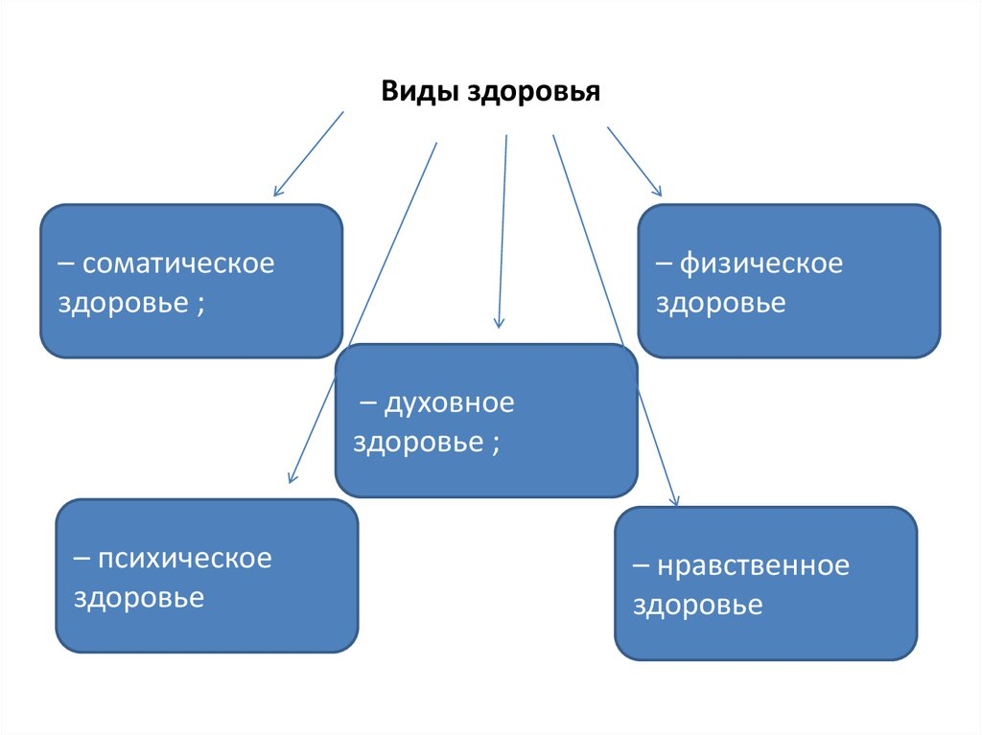

Дайте краткую характеристику видам здоровья:

____________________________________________________________________________________________________________________________________________________________________________________________________________________________________________________________________________________________________________________________________________________________________________________________________________________________________________________________________________________________________________________________________________________________________________________________________________________________________

**3.**

***СОСТАВЛЯЮЩИЕ ЭТИОЛОГИИ ИНДИВИДУАЛЬНОГО ЗДОРОВЬЯ ДЕТЕЙ***

**4.**

***Основные факторы риска***

____________________________________________

______________________________________________

_____________________________________________

_______________________________________

**Материалы для закрепления знаний по теме**

**1. *ФАКТОРЫ, ВЛИЯЮЩИЕ НА ИЗМЕНЕНИЯ В ЛИПИДНОМ ОБМЕНЕ В РАННЕМ ДЕТСКОМ ВОЗРАСТЕ:***

1. ___________________________________________________________
2. ___________________________________________________________
3. ___________________________________________________________
4. ___________________________________________________________
5. ___________________________________________________________
6. ___________________________________________________________

2. 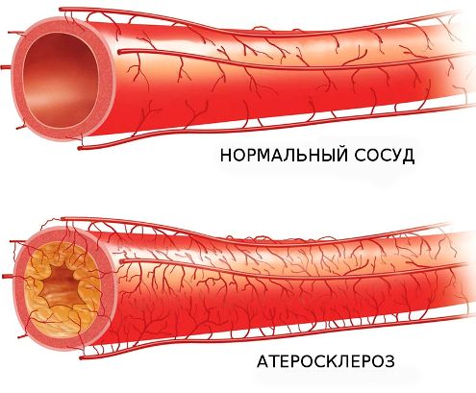

**СВЯЗЬ РАЗВИТИЯ АТЕРОСКЛЕРОЗА С ХАРАКТЕРОМ ВСКАРМЛИВАНИЯ РЕБЕНКА НА ПЕРВОМ ГОДУ:**

1. **____________________**
2. **____________________**
3. **НЕПОСРЕДСТВЕННОЕ ВЛИЯНИЕ ЕСТЕСТВЕННОГО ВСКАРМЛИВАНИЯ НА ЗДОРОВЬЕ И РАЗВИТИЕ ДЕТЕЙ**

***Обеспечивает***____________________________________________________

__________________________________________________________________

***Управляет***_______________________________________________________

__________________________________________________________________

***Формирует*** _________________________________________________________________________

_________________________________________________________________________________________

***Долгосрочное влияние на*** _______________________________________________________

________________________________________________________________________________________

***Способствует***_____________________________________________________________________

________________________________________________________________________________________

***Активирует и деактивирует*** _________________________________________________

________________________________________________________________________________________

***Изменяет*** __________________________________________________________________________

________________________________________________________________________________________

**Задачи**

**4.**

**Незаменимые для организма нутриенты:**



___________________

___________________

_________________________

______________________

_

__________________

**5.**

|  |
| --- |
| ***Основы питания здорового и больного человека***  **Допишите пропуски:**  1. Основные __________ вещества и их ____________.  2. Характеристика ___________ и ___________ питания.  3. ______________ нормы питания для различных ________ взрослого населения.  4. Режим ___________.  5. Нетрадиционные __________ питания человека. |
|  |
| ***Основные пищевые вещества и их усвояемость*** |
| **6.Дайте определение:**  Пищеварение и усвояемость пищи, Процесс пищеварения, Усвояемость пищи -  Гигиена и физиология питания  ***Усвояимость пищи – это***  ----------------------------- |

**7.**

**Рациональное питание** – это___________________________________________________________

**8.**

|  |
| --- |
| **Не традиционные методы питания человека – это**  **__________________________________________________________________________________________________**  Альтернативные системы питания и диеты: польза или вред?  **Основные методы не традиционного питания**  Раздельное питание  Редуцированное (ограниченное) питание и голодание  Вегетарианское питание  Сыроедение  Питание макробиотиков  Нетрадиционные методы питания человека  ***Голодание –****это****_________________________________________________________________________________________________________________________________________________________________________________________________***  ***Редуцирован-ное питание*** *– это________________________________________________________________________________________________________________________________________________________* |
| 9.  **Формы голодания**  _______________________________________________________________  _________________________________________________________________  _____________________________________________________  ***Перечислите возможные осложнения при голодании:***  ________________________________________________________________________________________________________________________________________________________________________________________________________________________________________________________________________  10.  ***Виды вегетарианства***  ***……………***  11.  Макробиотика - Realhousekeepers  ***Питание макробиоти-ков – это*** __________________________________________________________________________________________________________________________________________________________________  ***Не рекомендуются продукты:***  ***______________________________________________________***  ***Рекомендуются продукты:***  ***________________________________________________________***  ***Основой питания макробиотиков являются зерновые продукты:***  **Задачи**  **Задача №1**  Напишите, какой показатель используют при ориентировочной оценки массы тела, согласно которому у мужчин среднего телосложения нормальная масса тела (в кг) равна росту (в см) минус 100 при росте 155-165 или минус 105 при росте 166-175 см, или минус 110 при росте более 175 см - ___________  **Задания:**  1. У лиц с узкой грудной клеткой полученные данные уменьшают на ____%, а у лиц с широкой грудной клеткой – увеличивают на ____ %.  2. Масса тела женщин соответствующего роста и телосложения должна быть примерно на ___ % меньше, чем у мужчин.  3. Массу тела называют избыточной, если она на _____ % выше нормальной в сравнении с показателем _________.  4. Если масса тела на ____ % и более превышает норму, это указывает на ______________ как болезнь.  **Задача №2**  FDA одобрило препарат для контроля массы тела | Компендиум  Степени  ожирения  Избыток массы тела  **IV степень**  На _____ %  **II степень**  На _____ %  **III степень**  На _____ %  **I степень**  На _____%  **II степень**  На _____ %  **Задача №3** |
| Укажите основные факторы риска не инфекционных заболеваний в мире. |

**1.__________________________________________________________________**

**2.__________________________________________________________________**

**3.___________________________________________________________________**

**4. _________________________________________________________________**

**Задача №4**

|  |
| --- |
| Рациональное питание - ОБЖ: Основы безопасности жизнедеятельности  Дайте краткую характеристику: |
| |  | | --- | | Требования к пищевому рациону | |  | |  | |  | |  | |  | |  | |  |   **Задача №5**  Режим питания включает в себя  Рецепты здорового питания на каждый день: завтрак, обед и ужин, меню на  неделю  ***Условия приема пищи:***   1. _________________________________ 2. _________________________________ 3. _________________________________ |

**Домашнее задание**

1. Подготовить учебный материал к данной теме с использованием дополнительной литературы
2. Создать презентации по темам:

- ожирение;

- факторы риска неинфекционных заболеваний;

- нормы двигательной активности по возрастам.

**Тема №2: Рациональное питание в формировании здорового образа жизни. Принципы рационального питания.**

**Цель занятия**

На протяжении многих тысячелетий, вплоть до середины XIX века, человечество, принимая пищу в зависимости от ситуации, не задумывалось о смысле и сути питания. В середине XIX века возникла первая серьезная теория энергетически сбалансированного питания, а с ней и наука о питании – диетология. Формирование государственной политики в области обеспечения адекватным питанием детей, особенно раннего возраста, является не только своевременной, но и жизненно необходимой государственной задачей. Она закреплена рядом нормативных документов, действующих на территории Российской Федерации. В области рационализации детского питания первоочередной задачей является реализация комплексных мероприятий, обеспечивающих детей грудного и раннего возраста специализированными продуктами общего и лечебного питания. Рациональное питание является одной из наиболее важных и эффективных предпосылок, обеспечивающих здоровье и гармоничное развитие детей, оно способствует нормальному росту ребенка, правильному развитию органов и тканей, формированию скелета, ЦНС и интеллекта, повышает защитные силы организма и способствует снижению детской смертности.

**Основные вопросы темы**

1. Дайте определение хронические неинфекционные заболевания.
2. Причины ожирения.
3. Числу больших первичных факторов риска специалисты ВОЗ относят.
4. Принципы рационального питания.
5. Культура питания.

**Оснащение**

1. Истории болезни

2.Ф. №112

**Содержание темы**

На протяжении многих тысячелетий, вплоть до середины XIX века, человечество, принимая пищу в зависимости от ситуации, не задумывалось о смысле и сути питания. В середине XIX века возникла первая серьезная теория энергетически сбалансированного питания, а с ней и наука о питании – диетология.

Формирование государственной политики в области обеспечения адекватным питанием детей, особенно раннего возраста, является не только своевременной, но и жизненно необходимой государственной задачей. Она закреплена рядом нормативных документов, действующих на территории Российской Федерации. В области рационализации детского питания первоочередной задачей является реализация комплексных мероприятий, обеспечивающих детей грудного и раннего возраста специализированными продуктами общего и лечебного питания.

Начало отечественной науке о детском питании положили А.А. Покровский и Г.С. Коробкина. Большой теоретический и практический вклад в развитие технологии продуктов для детей внесли П.Ф. Крашенинин, Н.Н. Липатов, И.Я. Конь, Н.С. Королева, К.С. Ладодо, М.Я. Бренц, В.Д. Харитонов, И.А. Рогов, Н.Н. Липатов (мл.), А.Г. Храмцов, Г.П. Шаманова, B.C. Медузов, В.А. Тутельян, В.Б. Спиричев, С.М. Кунижев, В.М. Позняковский, А.В. Устинова, Е.М. Фатеева, A. Armuzzi, D. Hofmann, P. Marteau, другие отечественные и зарубежные ученые.

**Рациональное питание** является одной из наиболее важных и эффективных предпосылок, обеспечивающих здоровье и гармоничное развитие детей, оно способствует нормальному росту ребенка, правильному развитию органов и тканей, формированию скелета, ЦНС и интеллекта, повышает защитные силы организма и способствует снижению детской смертности.

**Законы рационального (адекватного) питания**

1. Закон энергетической адекватности питания.

Энергетическая ценность рациона питания должна соответствовать энергетическим затратам организма с учётом возраста, пола, состояния здоровья, специфики выполняемой работы.

1. Закон нутриентной (в том числе пластической) адекватности питания.

В пищевом рационе должны присутствовать в необходимых количествах все жизненно важные (эссенциальные) вещества для пластических целей и регуляции физиологических функций, притом содержание и соотношение этих веществ (нутриентов) должно быть оптимально сбалансированным, что и определяет их усвояемость и эффект действия. Нарушение биологических соотношений последних приводит к блокированию синтеза ферментов, гормонов, специфических антител, белков и отдельных структур органов и тканей организма. Адекватность питания обеспечивается разнообразием продуктов в рационе. В суточном рационе должны быть 6 групп продуктов:

1) молоко и молочные продукты;

2) мясо, птица, рыба, яйцо;

3) хлебобулочные, крупяные, макаронные и кондитерские изделия;

4) жиры;

5) картофель и овощи;

6) фрукты, ягоды, натуральные соки.

1. Закон энзиматической адекватности питания.

Химический состав пищи, ее усвояемость и перевариваемость должны соответствовать ферментным системам организма. При нарушении закона энзиматической адекватности, то есть, если в ЖКТ отсутствуют адекватные химической структуре пищи ферменты, происходит нарушение пищеварения и всасывания. Отсутствие фермента, угнетение его образования или снижение функциональной активности ведет к возникновению энзимопатий.

1. Закон биотической адекватности питания

Пища должна быть безвредной и не содержать патогенных микроорганизмов, а также ксенобиотиков (пестициды, тяжёлые металлы, нитраты, нитриты, нитрозамины, синтетические химические соединения, полициклические ароматические углеводы, микотоксины), радионуклидов, в количествах, не превышающих допустимых уровней.

Продукты – зеркальное отражение окружающей и производственной среды. Чем выше загрязненность окружающей среды, тем выше загрязненность продуктов питания. Острое или хроническое действие на организм ксенобиотиков, поступающих с пищей, приводит к пищевым отравлениям.

5.Закон биоритмологической адекватности питания.

Необходимо соблюдать рациональный режим питания в соответствии с биологическими и социальными ритмами. Данный закон подразумевает построение питания с учетом циклической деятельности пищеварительного тракта, а также влияния ритмов деятельности других органов и систем на процессы пищеварения.

В детском возрасте правильное питание имеет большое значение, поскольку, кроме удовлетворения повседневной потребности в пищевых веществах, необходимо обеспечивать процессы роста и развития организма.

Правильная организация питания предусматривает поступление в организм необходимого количества продуктов определенного качественного состава. Это положение получило название концепции ***сбалансированного***питания. Она предусматривает для каждого периода развития ребенка свою величину потребности в основных пищевых веществах и энергии с учетом физиологических особенностей организма и метаболических процессов, присущих ребенку данного возраста. Для детей характерна относительно высокая потребность во всех пищевых и биологических компонентах, что связано с интенсивным ростом, развитием и напряженностью обменных процессов, свойственных детскому организму. В настоящее время определены величины потребности в основных пищевых веществах и энергии для 7 возрастных групп детей.

Группу детей в возрасте 14-17 лет делят еще и по полу, так как этот период имеет свои физиологические особенности, определяющие различную потребность в основных пищевых веществах и энергии.

Правильное вскармливание ребенка на первом году жизни в значительной мере облегчает организацию питания в последующие возрастные периоды.

В наше время невозможно вырастить здоровое поколение людей, не обучая население использованию достижений науки о питании, о культуре потребления пищевых продуктов.

Если спросить, зачем мы едим, то мало кто сможет ответить что-нибудь, кроме того, что пища необходима для поддержания жизни и роста тела человека. Однако есть и более глубокий аспект во взаимоотношениях между пищей и духовной жизнью человека. Для животного достаточно есть, играть и спать. Для человека также очень важно наслаждаться здоровой пищей, простой повседневной жизнью и спокойным сном.

Каждый ребенок должен учиться, как надо есть. Еда должна быть радостью, есть следует красиво. Некоторые мудрецы учат, что еда должна даже быть обрядом. Еду следует давать хорошо приготовленной, т. е. хорошо проваренной или прожаренной, вкусно приправленной, на красивой посуде. Сажать ребенка можно за стол взрослых или к маленькому столику, но обязательно так, чтобы ребенок сидел достаточно высоко. Если ребенок достает до стола только подбородком, значит, он сидит низко и необходимо его посадить выше, подложив что-нибудь твердое (не мягкую подушку, а туго набитую!). В противном случае ребенок привыкнет держать рот у самой тарелки, а когда вырастет, будет склонять к ней лицо. При этом ребенок горбится и разбрасывает локти в разные стороны. Перед едой обязательно нужно мыть ребенку руки. Позже, приблизительно с 2-х лет, дети в яслях и в детских садах будут сами мыть себе руки. Приучать их к этому нужно дома.

С первого же года нужно приучать ребенка есть самостоятельно. Пить он уже умеет, а теперь еще надо его научить обращаться с прибором – сначала с ложкой, начиная с третьего года – с вилкой, а после трех лет – и с ножом.

Ребенок подражает тому, что видит. Поэтому и всем в семье следует правильно есть. Культура потребления пищи включает в себя сервировку стола, умение пользоваться столовыми приборами, культуру поведения за столом. Эти навыки должны стать привычкой для каждого и в праздничные дни, и в будни; они в немалой степени характеризуют общий культурный уровень человека.

Сервировка стола может быть различной в зависимости от характера приёма пищи (завтрак, обед, ужин, праздничный стол). Большинство семей в будние дни принимает пищу на кухне.

Здоровье детей в руках родителей, и воспитание культуры питания нужно начинать с них, с беременных женщин, с первых дней жизни новорожденного.

Современные проблемы питания населения известны: избыточное потребление жиров, сахара, хлеба, картофеля, макаронных изделий и катастрофично малое использование в меню плодов, овощей, трав, кореньев. Недостаточно по рациональным нормам используются молочные продукты и рыба. В городских условиях (а большинство населения нашей страны ныне живет в городах) главенствует так называемое европейское питание – однообразное, насыщенное животными жирами и сахаром. Появилось в продаже много рафинированных (очищенных и подвергнутых фабричной обработке) продуктов и консервов.

Роль современной бабушки в воспитании внуков часто отрицательна в вопросах питания. Не секрет, что в обыденном сознании здоровый ребенок – обязательно пышка в складочках, а худой ребенок – больной. Часто бабушки так и считают: мы голодали, пусть хоть наши дети живут хорошо — едят досыта. А можно ли заставлять детей есть через силу, перекармливать мороженым, конфетами, печеньем, тортами? Старшее поколение, со всей настойчивостью и энергией вмешиваясь в жизнь молодых, заставляет порой родителей насильно «пичкать» детей едой.

В результате — проблема ожирения, растет число больных детей. А как кормить беременную женщину? Ведь от этого во многом зависит здоровье будущего ребенка. Нужны кафе, столовые и для беременных женщин, где они не только могли бы поесть, но и получить научно обоснованную консультацию. Женщина, ждущая ребенка, должна уметь готовить еду не только для себя, но и с учетом потребностей будущего ребенка. Обработка продуктов должна быть рациональной: меньше потерять, разрушить. В процессе обработки не должны появляться вещества, вредные для организма. Так, если обжаривание пищевых продуктов или кулинарных полуфабрикатов вести жестко, с получением корочки, то вместе с вкусным продуктом образуются вредные вещества. Вот и проблема: вкусно, но не полезно.

На завтрак рекомендуются молочные и рыбные продукты, крупы, овощи, травы и коренья в самом широком ассортименте.

Принимать пищу нужно не торопясь: «Когда я ем, я глух и нем». Поговорка уходит глубокими корнями в сельский быт, где еде уделялось огромное внимание. Запрещалось за столом говорить, петь. Дети вели себя тихо и степенно. Современная же семья «обогащает» завтрак мощными звуками магнитофона или телевизора, хотя известно о вредном влиянии избыточных децибелов на пищеварение.

После завтрака — работа, школа, детский садик, то есть каждый член семьи занят своим делом. Обед — время священное. Диетологи Университета Миннесоты утверждают, что совместные обеды и ужины всей семьей в домашней обстановке поддерживают привычки правильного питания среди детей и подростков. В исследовании участвовало 677 учеников средних и старших классов. В настоящее время все меньше подростков обедают или ужинают вместе с семьей. Было установлено, что из 60% детей, которые регулярно получают питание дома, лишь 30% составляют подростки. При этом диетологи установили, что именно домашняя еда является здоровой и содержит достаточное количество овощей и фруктов, богатых кальцием, магнием, калием, железом и цинком. Американские педиатры говорят: «… семейные обеды и ужины способствуют оздоровлению питания у подростков, тем самым помогая им защититься от ожирения и его последствий, а также прививая правильные диетические предпочтения. Переходный возраст – важный период в жизни ребёнка, поскольку именно в это время закладываются основы для хорошего здоровья в молодости».

Не поздний ужин – самый важный прием пищи. После ужина – отдых, затем прогулка на свежем воздухе и сон.

Неверна точка зрения, что после ужина трудно спать и т. п. Процесс переваривания пищи сложный (ведь в организме – сложнейшая «фабрика», где проходят тысячи реакций). Здоровое пищеварение достигается тогда, когда организм, отдыхает, спокоен, без стрессов и нагрузок.

Меню на ужин – чрезвычайно ответственное дело: нельзя перегружать, нельзя употреблять животные жиры в избытке, консервы, копчености и т. п.

Умеренность в еде – вот путь к культуре питания XXI века. Переесть не сложно, а вот умерить свой аппетит – не обузданный, развращенный современными красивыми, ароматными, вкусными продуктами – достаточно сложно.

Проблема цивилизации – употребление избыточно калорийной пищи и уменьшение энергозатрат**.** В долгом процессе эволюции желудок человека приобрел такой объем, чтобы он смог усваивать количество пищи, обеспечивающее физическую активность на 8-12 часов в сутки. Однако в наше время расход энергии снизился. Жизнь стала более комфортной (личный и общественный транспорт, бытовые приборы, офисная работа), а значит, уменьшилась и потребность в еде. Понятно, что даже посещение фитнес клуба 3 раза в неделю по 40 минут не эквивалентно прежним затратам.

Традиционная русская культура питания, относящаяся к основной части населения, в главных своих чертах сложившаяся еще в домонгольский период и не претерпевшая качественных изменений вплоть до конца XIX – начала XX вв., основывалась на потреблении, в первую очередь, кислого ржаного хлеба, важнейшей «приправой» к которому служила, естественно, соль. Выражение «хлеб да соль» в фольклоре и бытовом словоупотреблении семиотически обозначало пищу как таковую. Недаром поднесение и отведывание этих продуктов стали важнейшим ритуалом гостеприимства.

Среди слоев населения, которые были хорошо обеспечены на протяжении многих поколений и не имели недостатка в продуктах питания, выработались определенные традиции приема пищи. Особенно отчетливо эти традиции проявляются в аристократической и буржуазной среде Западной Европы, где людей с избыточным весом немного. Основных правил два: во-первых, никогда не кормить детей насильно, чтобы не нарушить формирование механизма самоконтроля, во-вторых, никогда самим не переедать – вставать из-за стола «с чувством легкого голода».Да и с физической активностью состоятельные слои населения всегда дружили – охота, лошади, спортивные игры на свежем воздухе.  
Стиль жизни обеспеченных слоев дореволюционной России складывался по-другому. В то время даже очень состоятельные люди не всегда отличались высокой пищевой культурой. Посмотрите на старинные картины, изображающие помещичий быт – часто ли вы увидите стройных помещиков? А купцов? Достаток по-русски – это когда можно есть много и сытно, это когда можно «закусить перед обедом». И конечно, эти привычки накладывали отпечаток на понятие благополучия в российской ментальности. Поэтому, во-первых, детей старались накормить независимо от их желания. Ведь счастливый ребенок по-русски – это сытно накормленный ребенок! Из-за этого у многих с раннего детства сформировался страх перед чувством голода и привычка есть «впрок». Еще с давних времен укоренилось понятие хлебосольного русского гостеприимства. Что в печи (а сейчас в холодильнике) – все на стол мечи. В результате мысль о том, что гостям в качестве угощения можно предложить сырые овощи и не усаживать за стол, еще недавно казалась просто непристойной, а мало есть (и пить!) в гостях – значит, обидеть хозяев и прослыть невоспитанным человеком. В этом сказывается влияние восточной культуры, которая запрещает принимать пищу в доме врага. С детства мы окружены соблазнами, и преодолеть их можно только воспитанием вкуса. И он формируется в зависимости от того, как мы питаемся в течение многих лет, – ведь в каждой семье существует какой-то выработанный годами стереотип. Внешний вид пищи оказывает большое влияние на восприятие. Чем красивее продукт, тем больше мы его съедаем. Так, жареный картофель во фритюре вкуснее отварного. Жареное мясо превосходит вареное, а копчености по вкусу и аромату превосходят жареные изделия. Бутерброд с колбасой вкуснее, если кусочек хлеба смазать маслом. Но ведь колбаса содержит от 20 до 40 % жира, зачем же к жирной колбасе добавлять еще масло? Привычка, причем вредная для здоровья. Животные жиры приносят нам много бед, но именно жиры придают неповторимый вкус многим блюдам. Сливочное масло – готовый продукт, и использовать его для обжарки крайне неразумно. Оно горит, при этом накапливаются продукты разложения: и жир теряем, и получаем пищу не полезную. Все это видят, наблюдают наши дети, запечатлевая на всю жизнь такой варварский стереотип поведения за столом.

**Задание для контроля исходного уровня знаний**

**Тесты**

Выберите один правильный ответ:

1. ПРИЧИНА ИЗБЫТОЧНОЙ МАССЫ ТЕЛА

1) занятия физической культурой;

2) малоподвижный образ жизни;

3) переохлаждение;

4) вегетарианство.

Правильный ответ:__________________________________

2. ПРОБЛЕМЫ ПАЦИЕНТА ПРИ ОЖИРЕНИИ

1) избыточная масса тела, одышка;

2) зябкость, запоры;

3) жажда, кожный зуд;

4) сердцебиение, дрожание.

Правильный ответ:__________________________________

3. СТЕПЕНЬ ОЖИРЕНИЯ, ПРИ КОТОРОЙ ОТМЕЧАЕТСЯ ПРЕВЫШЕНИЕ МАССЫ ТЛА НА 40% ОТ ДОЛЖНОЙ:

1) 1;

2) 2;

3) 3.

Правильный ответ:__________________________________

4. ПРИ ОЖИРЕНИИ МЕДСЕСТРА РЕКОМЕНДУЕТ ПАЦИЕНТУ ДИЕТУ

1) вариант с пониженным содержанием белка;

2) вариант с пониженной калорийностью;

3) основной вариант стандартной;

4) вариант с повышенным содержанием белка.

Правильный ответ:__________________________________

5. ПОТЕНЦИАЛЬНАЯ ПРОБЛЕМА ПАЦИЕНТА ПРИ ОЖИРЕНИИ

1) изжога;

2) отрыжка;

3) обморок;

4) сердечная недостаточность.  
Правильный ответ:__________________________________

6. КЛИНИЧЕСКИЕ СИМПТОМЫ ОЖИРЕНИЯ

а) гипертензия, одышка;

б) изжога, отрыжка;

в) желтуха, гепатомегалия;

г) отеки, макрогематурия.

Правильный ответ:__________________________________

7. ПРИ ЛЕЧЕНИИ ОЖИРЕНИЯ МЕДСЕСТРА РЕКОМЕНДУЕТ ПАЦИЕНТУ

1) голодание;

2) прием пищи 1 раз в день;

3) прием пищи 2 раза в день;

4) разгрузочные дни.

Правильный ответ:__________________________________

8. ПРИ ПРОВЕДЕНИИ РАЗГРУЗОЧНЫХ ДНЕЙ ПАЦИЕНТУ С ОЖИРЕНИЕМ МЕДСЕСТРА РЕКОМЕНДУЕТ

1) апельсины;

2) виноград;

3) картофель;

4) яблоки.

Правильный ответ:__________________________________

9. ПРИ ЛЕЧЕНИИ ОЖИРЕНИЯ ИСПОЛЬЗУЮТСЯ ПРЕПАРАТЫ

1) антимикробные;

2) анорексигенные;

3) противовоспалительные;

4) цитостатики.

Правильный ответ:__________________________________

10. ОТСУТСТВИЕ АППЕТИТА НАЗЫВАЕТСЯ

1) анорексией;

2) булимией;

3) полифагией;

4) полидипсией.

Правильный ответ:__________________________________

**Задания для актуализации знаний**

1.

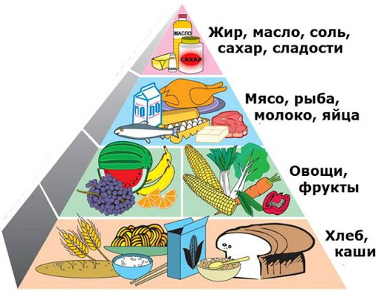

Рациональное питание – это __________________________________________________________________________________________________________________________________________________________________________________________________________________________________________________

1. Перечислите законы рационального питания

**____________________________________________________________________________________________________________________________________________________________________________________________________________________________________________________________________________________________________________________________________________________**

**________________________________________________________________________________________________________________________________________________________________________________________________________________________________________________________________________________________________________________________________________________________________________________________________________________________**

**3.**

________________________________________________

______________________________________________________

___________________________________________________

_____________________________________________



____________________________________________________

_________________________________________________________

**4.**Заполните пропуски:

1. **Закон энзиматической адекватности питания.**

Химический состав пищи, ее

и перевариваемость должны соответствовать

системам организма. При нарушении закона адекватности, то есть, если в ЖКТ отсутствуют адекватные химической структуре пищи, происходит нарушение пищеварения и всасывания.

Отсутствие фермента, угнетение его образования или снижение функциональной активности ведет к возникновению

.

5.

**Пища должна быть безвредной и не содержать патогенных организмов,**

удовлетворение повседневной потребности в ________________ веществах

Сбалансированное питание – это _____________________________________________________________________________________________________________________________________________

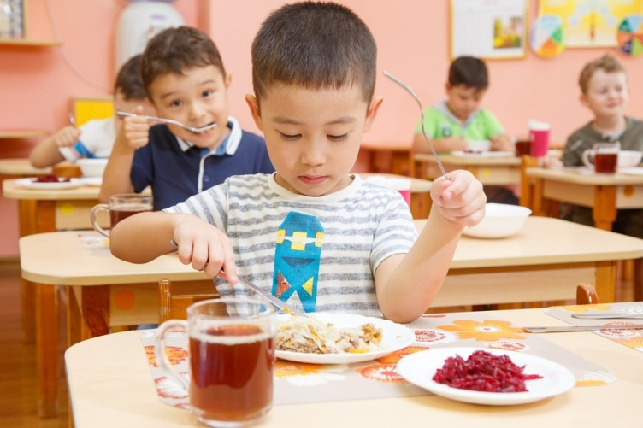

**Заполните пропуски:**

Концепция ***сбалансированного***питания

Концепция предусматривает для каждого периода развития ребенка свою ______________ потребности в основных пищевых веществах и энергии с учетом ______________________ особенностей организма и метаболических процессов, присущих ребенку данного возраста.

Для детей характерна относительно высокая потребность во всех пищевых и биологических _________________, что связано с интенсивным ростом, развитием и напряженностью обменных процессов, свойственных детскому _________________.

В настоящее время определены величины потребности в основных пищевых веществах и энергии для 7 _______________ групп детей.

Группу детей в возрасте 14-17 лет делят еще и по ____________, так как этот период имеет свои физиологические _____________________, определяющие различную потребность в основных пищевых веществах и энергии.

Правильное вскармливание ребенка на _______________ году жизни в значительной мере облегчает организацию питания в последующие возрастные периоды.

6.

Культура потребления пищевых продуктов - это

_______________________________________________________________________________________

**Материал для закрепления знаний по теме**

1.Заполните пропуски в таблице:

|  |
| --- |
| ***Культура потребления пищи с первых дней жизни новорожденного:*** |
| 1. Каждый ________ должен учиться, как надо есть. |
| 1. Перед едой обязательно нужно мыть ребенку ______________. |
| 1. Еду следует давать хорошо ________________________,   т. е. хорошо проваренной. |
| 1. Сажать ребенка можно за стол взрослых или к маленькому _______________, но обязательно так, чтобы ребенок сидел достаточно _____________. |
| 1. С первого же года нужно приучать ребенка есть ______________. |
| 1. Ребенок пить уже умеет, а теперь еще надо его научить обращаться с прибором – сначала с _______________, начиная с третьего года – _____________, а после трех лет – и с ножом. |
| 1. Ребенок подражает тому, что видит. Поэтому и всем в семье следует правильно ______________. |
| 1. Культура потребления пищи включает в себя ________________________ стола, умение пользоваться столовыми ________________, культуру поведения за _______________. |
| 1. Здоровье детей в руках _________________, и воспитание культуры питания нужно начинать с них, с беременных женщин, с первых дней жизни ________________________. |
| 1. Женщина, ждущая ребенка, должна уметь готовить еду не только для себя, но и с учетом потребностей будущего ____________________. |

2.

3.

**На завтрак рекомендуются:**

________________________________________________________________________________________________________________________________

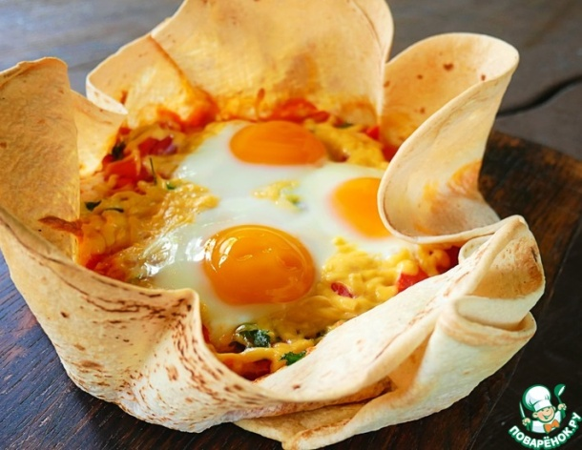

***В обеденное время рекомендуется:***

________________________________________________________________________________________________________________________________________________________________________________________________________________________________________________________

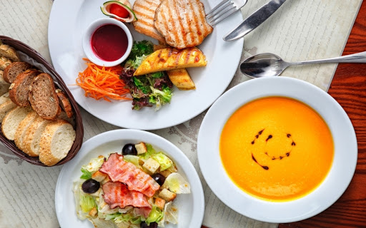

*На ужин рекомендуется:*

______________________________________________________________________________________________________________________________________________________________________________________________________________________________

**4.**

**Группы калорийности продуктов**

**(заполнить таблицу )**

|  |  |  |  |
| --- | --- | --- | --- |
| **Название группы** | | **Количество ккал** | **Пищевые продукты** |
| 1 группа | Очень большая калорийность | 450-900 | Масло растительное,… |
| 2 группа | Большая калорийность | 200-400 | Сливки,… |
| 3 группа | Умеренная калорийность | 100-199 | Творог полужирный,… |
| 4 группа | Малая калорийность | 30-99 | Кефир,… |
| 5 группа | Очень малая калорийность | менее 30 | Кабачки,…. |

**Задачи**

**Задача №1**

В центр здоровья обратилась женщина 25 лет, работает экономистом, любит выпечку, спортзал не посещает. Мать и бабушка имеют ожирение с преимущественным отложением в области живота. При осмотре рост 169 см, вес 68 кг, окружность талии 78 см.

**Задания:**

* 1. Определите ИМТ

________________________________________________________________________________________________________________________________________

* 1. Оцените ИМТ и окружность талии.

____________________________________________________________________________________________________________________________________________________________________________________________________________

* 1. Есть ли у пациентки факторы, которые могут способствовать развитию ожирения.

____________________________________________________________________________________________________________________________________________________________________________________________________________

* 1. Нуждается ли данная пациентка в проведении мер по профилактике развитию ожирения.

____________________________________________________________________________________________________________________________________________________________________________________________________________

* 1. Перечислите перечень мероприятий, которых можно рекомендовать пациентке.

**____________________________________________________________________________________________________________________________________________________________________________________________________________**

**Задача №2**

На прием к педиатру обратилась женщина с ребенком 6 лет, с жалобами на частые простудные заболевания, длительный, плохо поддающийся лечению кашель, отставание от сверстников в физическом развитии, быструю утомляемость. При опросе выяснено, что молодая семья проживает в общежитии втроем в одной комнате, отец ребенка курит в комнате в присутствии жены и ребенка.

**Задания:**

1. Назовите факторы риска.

________________________________________________________________________________________________________________________________________

1. Как пассивное курение влияет на здоровье детей.

____________________________________________________________________________________________________________________________________________________________________________________________________________

1. Перечислите, какие хронические неинфекционные заболевания Вы знаете.

____________________________________________________________________________________________________________________________________________________________________________________________________________

1. Напишите расчет формулы индекса курильщика.

____________________________________________________________________________________________________________________________________________________________________________________________________________

1. Дайте рекомендации.

**____________________________________________________________________________________________________________________________________________________________________________________________________________**

**Задача №3**

На прием к терапевту пришла женщина, 44 лет, работает бухгалтером в крупной компании, не обедает, предпочитает перекусывать на работе выпечкой, питьевым йогуртами, у матери и у бабушки ожирение с преимущественным отложением жира в области живота, мать страдает сахарным диабетом 2 типа. При осмотре рост 163 см, вес 82 кг, окружность талии 92 см, АД 125/80 мм рт. ст.

**Задания:**

1. Определите ИМТ

____________________________________________________________________________________________________________________________________________________________________________________________________________

1. Оцените ИМТ, ОТ

____________________________________________________________________________________________________________________________________________________________________________________________________________

1. Назовите факторы, способствующие развитию ожирения у данной пациентки

____________________________________________________________________________________________________________________________________________________________________________________________________________

1. Дайте рекомендации по изменению образа жизни

________________________________________________________________________________________________________________________________________

1. Нуждается ли эта пациентка в хирургическом лечении ожирения

**____________________________________________________________________________________________________________________________________________________________________________________________________________**

**Задача №4**

На приеме у врача педиатра в центре здоровья семья с ребенком 11 лет. Мама подозревает, что сын стал курить сигареты.

**Задания:**

1. Какой метод диагностики табакокурения имеется в Центре здоровья

____________________________________________________________________________________________________________________________________________________________________________________________________________

1. На основании каких нормативных документов вы можете провести данную диагностику ребенку

___________________________________________________________________________________________________________________________________________________________________________________________________________

1. Как проводится оценка полученных данных

____________________________________________________________________________________________________________________________________________________________________________________________________________

1. Какие мероприятия при табакокурении детей вы должны провести

____________________________________________________________________________________________________________________________________________________________________________________________________________

1. Какие справочные материалы вы можете дать семье

**________________________________________________________________________________________________________________________________________**

**Задача №5**

Подросток 17 лет занимается с 14 лет тяжелой атлетикой. Тренер советует юноше увеличить мышечную массу.

**Задания:**

1. Посоветуйте правильный способ набора мышечной массы

____________________________________________________________________________________________________________________________________________________________________________________________________________

1. Как подростку избежать тучности?

____________________________________________________________________________________________________________________________________________________________________________________________________________

1. Методика измерения толщины складок подкожной жировой клетчатки

____________________________________________________________________________________________________________________________________________________________________________________________________________

1. Возможно ли применение белковой диеты, гормонов, витаминов?

____________________________________________________________________________________________________________________________________________________________________________________________________________

1. Методика оценки тургора мягких тканей

**____________________________________________________________________________________________________________________________________________________________________________________________________________**

**Домашнее задание**

* 1. Проработать материалы по теме занятия в сети Интернет
  2. Составить рекомендации по профилактике ожирения у детей и взрослых.

**Тема №3: Обследование пациента. Измерение роста, веса, окружности живота. Подсчет ИМТ.**

**Цель занятия**

Объективное обследование пациента позволяет составить представление об общем состоянии его организма и внутренних органов.

**Основные вопросы темы**

1. Правила обследования пациента.
2. Измерение роста, веса, окружности живота.
3. Подсчет ИМТ.

**Оснащение**

1. Медицинские весы.
2. Ростомер.
3. Сантиметровая лента.
4. Тонометр.
5. Центильные таблицы (ВОЗ).

**Содержание темы**

**Характеристика нормального артериального давления.**

Кровяное артериальное давление (АД) — это давление крови на стенки артерий. Оно зависит от деятельности сердца, эластичности стенок артерий, объема и вязкости крови. Каждый человек имеет артериальное давление и не может жить без него. У здорового взрослого человека артериальное давление колеблется в определенных пределах, но нормальным признано АД от 90/60 до 140/90 мм рт.ст.

Если раньше считали, что у молодого человека нормальное давление 120/80 мм рт.ст., в 40 лет – 140/90 мм рт.ст., в 60 лет- 160 мм рт.ст., то в настоящее время и у 70-летнего человека нормальным считается АД не выше 139/89 мм рт.ст.

Сердце - это мышечный орган, главный орган сердечно-сосудистой системы. Оно обеспечивает циркуляцию крови, совершая около 1000 ударов и перекачивая до 170 литров крови в сутки.

Состоит сердце из двух желудочков и двух предсердий. Работа сердца складывается из сердечных циклов, каждый из которых состоит из трех фаз:

* сокращение предсердий
* сокращение желудочков (систола)
* расслабление сердечной мышцы (диастола).

**Основные правила техники измерения артериального давления.**

Для измерения АД следует использовать откалиброванные приборы

Измерение АД производят в спокойных условиях после не менее 5-минутного отдыха пациента.

В течение 1 часа перед измерением АД пациент не должен курить и употреблять кофе.

Размер манжетки тонометра должен соответствовать окружности плеча: охватывать не менее 80% окружности и не менее 40% длины плеча пациента

Середина баллона манжетки должна находиться точно над пальпируемой плечевой артерией. Нижний край манжетки должен быть на 2,5 см выше локтевой ямки. Между манжеткой и поверхностью плеча должен проходить палец.

Середина манжетки должна находиться на уровне 4-го межреберья пациента в положении сидя или на уровне средней подмышечной линии в положении лежа.

Мембрана стетоскопа должна полностью плотно прилегать к поверхности плеча в месте максимальной пульсации плечевой артерии. Головка стетоскопа не должна касаться манжетки или трубок.

Нагнетание воздуха в манжетку должно быть быстрым, выпускание - медленным (2 мм рт. ст. в 1 с).

Измерения АД выполняют не менее 2 раз с интервалом 2 мин. При различии более 5 мм рт. ст. или при выраженных нарушениях ритма необходимо дополнительное измерение АД. Оценивают среднее значение двух (или трех) измерений

При первом посещении измерение АД производят на обеих руках. Различие уровня АД при измерении на разных руках может составлять более 10 мм рт. ст. Более высокое значение точнее соответствует внутриартериальному АД, и эту руку следует использовать для последующих измерений и дальнейшего контроля АД.

У пожилых больных и больных сахарным диабетом АД необходимо измерять АД в положении стоя и лежа

**Основные правила измерения роста**

Рост человека зависит от многих факторов, важнейший из которых – наследственность. Правильное питание, витамины и минералы, определенные физические нагрузки и виды спорта, такие как велоезда, плавание и баскетбол, могут стимулировать рост. Измерять рост также нужно правильно – в определённое время и всегда с помощником.

Для правильного и точного измерения роста не подойдет бытовая измерительная лента, которая используется для замера тканей и различных материалов, вроде клеенок. Вам понадобится точный строительный метр, лента которого сделана из твердого металла – лента не должна сильно прогибаться в воздухе.

Измерять рост нужно находясь в помещении с нормальной температурой воздуха, желательно не ниже +16…+20 C. Измерение проводится утром, до обеда, потому что во второй половине дня человек «утаптывается» за счет нагрузки на позвонки. К позднему вечеру тело человека обычно становится на 2-3 см короче, чем в утреннее время. За время сна позвонки и мышцы расслабляются и рост возвращается в норму.

При измерении роста, вы должны встать спиной к ровной стене. На ногах не должно быть носков, и тем более какой-либо обуви. Пятки и носки следует держать вместе, между ногами не должно быть расстояния. Пятки, максимально выпуклые точки ягодиц, лопатки и верхняя часть головы должны касаться стены. Плечи должны быть расправлены, грудь не впячена, шея должна быть расположена строго вертикально, без изгибов и сутулости. Голову также нельзя опускать, нужно поднять голову и смотреть прямо перед собой. Планшет опускают на голову. Цифры на шкале у нижнего края планшета указывают длину тела человека.

**Основные правила измерения пульса**

Самое оптимальное время для измерения пульса – между 11 и 13 часами дня. Это своеобразный перерыв между сытным завтраком и обедом, на протяжении которого ритм сердцебиения человека является наиболее стабильным. При этом самочувствие должно быть нормальным, эмоции под контролем, а дыхание ровным и спокойным.

Как именно происходит прослушивание пульса, известно, наверное, многим. Однако делать это правильно могут лишь единицы. Лучевая артерия является самым оптимальным местом для такой процедуры. Кстати, найти ее совсем не трудно, достаточно нащупать на запястье пульсирующую жилку. Для достижения наиболее точного результата пульс необходимо измерять сразу тремя пальцами: безымянным, средним и указательным, причем, каждый из них должен ощущать пульсирование.

Опустите пальцы на запястье руки на выбранную площадку и прижмите пальцами запястье так, чтобы нащупать биения пульсовой волны на лучевой артерии. Подсчитайте частоту пульса за 1 минуту, используя наручные часы в режиме секундомера.

В ряде случаев при определении пульса используют другие артерии: сонную, височную и бедренную. При необходимости на них можно замерить пульс, но чаще на них определяют факт наличия пульса при острых состояниях больного, когда проверяют наличие сердечной деятельности. Также для этой цели используют область сердца, в которой прослушивают его биения, определяя пульс на слух.

Что можно определить по частоте пульса?

Итак, вы измерили частоту пульса у человека, находящегося в покое.

Если частота пульса составляет величину от 60 до 80 ударов в минуту, то для обыкновенного нетренированного взрослого человека это является нормой.

Частота пульса от 70 ударов в минуту и значительно ниже при хорошем самочувствии для физически развитых, тренированных и ведущих правильный образ жизни людей означает отменное здоровье.

У женщин обычно пульс чаще, чем у мужчин того же возраста и комплекции. У детей измеренный пульс может быть значительно чаще, чем у взрослых, в зависимости от возраста ребенка.

Необходимо отметить, что учащение пульса возникает при физической нагрузке, при нервном напряжении, курении, потреблении чая, кофе и алкогольных напитков.

Измерьте пульс в то время, когда вас посетили волнения и нервное напряжение. По величине отклонения пульса можно определить, что у вас уже имеется невроз. Наиболее нервные люди, часто волнуясь по пустякам, напрягают свою нервную систему, и тут же сердце реагирует учащенным пульсом, а сосудистая система — увеличением артериального давления. Вначале у таких людей появляется сердечно-сосудистая дистония, невроз сердца, а затем наступают серьезные заболевания сердечно-сосудистой системы. Если ваш пульс реагирует учащением на мелкие неприятности, то необходимо срочно дать отдых организму и заняться собственным оздоровлением.

Учащение пульса более 100 ударов в минуту называется тахикардией и требует к себе особого внимания. По этому поводу вы обязательно должны показаться врачу.

Понижение пульса до значений меньше 50 ударов в минуту называется брадикардией и также требует к себе особого внимания.

**Основные правила измерения веса**

Массу тела надо знать для уточнения дозы лекарственного препарата (когда его принимают в зависимости от массы тела), подбора адекватной диеты, а в некоторых случаях и для оценки эффективности лечения. Для сравнения и изменения массы тела пациента, взвешивание следует проводить в одних и тех же условиях: утром, натощак, после освобождения кишечника и мочевого пузыря и в одном белье. Перед взвешиванием необходимо проверить, отрегулированы ли весы и правильно ли они установлены. Ослабленных больных для взвешивания можно сажать на предварительно взвешенный табурет.

**Основные правила измерения окружности живота**

**Измерение окружности живота** осуществляют мягкой сантиметровой лентой, утром, натощак, после освобождения кишечника и мочевого пузыря. Мягкую сантиметровую ленту прикладывают по окружности: спереди – на уровне пупка, сзади – на уровне III поясничного позвонка.

**Индекс Кетле (кг/м2)= масса тела (кг) / рост (м)2**

Весь сердечный цикл длится около 0,8 сек. От сердца кровь движется по артериям, создавая пульсовые толчки — это и есть пульс. *Частота пульса определяется на лучевой или на сонной артерии.* В норме частота пульса равна 60 - 80 в 1 мин.

Артериальное давление — это сила, с которой кровь давит на стенки артерий. АД зависит от пола, возраста, веса пациента, характера трудовой деятельности, времени суток (колебания до 20 мм рт.ст.). Оно может повышаться при нервно-психической и физической нагрузках, после обильной еды, употребления крепкого кофе, чая и др. Эти колебания касаются главным образом систолического давления и в меньшей степени диастолического.

Величина артериального давления зависит от силы сердечных сокращений — и наибольшее давление при сокращении желудочков сердца (систоле) называется *систолическим* давлением, – и от тонуса сосудов при расслаблении сердечной мышцы (диастола) - называется диастолическим давлением.

Артериальное давление рассматривается как отношение максимального (систолического) давления к минимальному или диастолическому.

**Задание для контроля исходного уровня знаний**

**Тесты**

Укажите один правильный ответ

1. СЕРДЕЧНЫЙ ИНДЕКС – ЭТО

1)  ЧСС / АД сист.;

2) минутный объём кровообращения / площадь поверхности тела;

3) ЧСС х АД сист.;

4) минутный объём кровообращения х ЧСС;

5) минутный объём кровообращения х на вес и рост пациента.

Правильный ответ:_________________

2. СРЕДНЕЕ АРТЕРИАЛЬНОЕ ДАВЛЕНИЕ – ЭТО

1) средняя величина давления в сосуде в течение одного сердечного цикла;

2) среднее между систолическим и диастолическим давлением;

3) среднее давление в сосуде за 1 мин.;

4) нет правильного ответа.

Правильный ответ:_________________

3. СРЕДНЕЕ АРТЕРИАЛЬНОЕ ДАВЛЕНИЕ ПОЗВОЛЯЕТ ОЦЕНИТЬ

1) наполнение камер сердца;

2) перфузию тканей;

3) давление в камерах сердца;

4) почечный кровоток;

5) сердечный выброс.

Правильный ответ:_________________

4. СРЕДНЕЕ АРТЕРИАЛЬНОЕ ДАВЛЕНИЕ ВЫЧИСЛЯЮТ ПО ФОРМУЛЕ

1)АДср = 2/3 (АДс+АДд;

2)АДср = 1/2 (АДс +АДд);

3)АДср = АДд + 1/3(АДс – АДд);

4)АДср = АДс  - 1/3(АДс – АДд);

5) нет правильного ответа.

Правильный ответ:_________________

5. ЧАСТОТА ДЫХАНИЙ У ПОДРОСТКОВ СОСТАВЛЯЕТ:

1). 20-22 в 1 мин ;

2). 16-18 в 1 мин ;

3).18-20 в 1 мин ;

4). 12-14 в 1 мин.

Правильный ответ:_________________

6. ПОКАЗАТЕЛИ ИЗМЕРЕНИЙ ДЛИНЫ ТЕЛА, МАССЫ ТЕЛА, ОКРУЖНОСТИ ГРУДНОЙ КЛЕТКИ, ОКРУЖНОСТИ ГОЛОВЫ ЧЕЛОВЕКА НАЗЫВАЮТСЯ

1) антропометрическими;

2) фактическими;

3) долженствующими;

4) второстепенными.

Правильный ответ:_________________

7. ДЛЯ ОЦЕНКИ ФУНКЦИОНАЛЬНОГО СОСТОЯНИЯ СЕРДЕЧНОСОСУДИСТОЙ СИСТЕМЫ МЕДИЦИНСКАЯ СЕСТРА МОЖЕТ САМОСТОЯТЕЛЬНО ПРОВЕСТИ

1) измерение артериального давления;

2) эхокардиографию;

3) определение холестерин липопротеидов;

4) электрокардиографию.

Правильный ответ:_________________

8. ИНДЕКС МАССЫ ТЕЛА ВЫЧИСЛЯЕТСЯ ПО ФОРМУЛЕ

1) масса тела в кг разделить на рост в м2 (в квадрате) ;

2) рост в см минус 100 ;

3) масса тела в кг разделить на рост в см ;

4) рост в м минус 100.

Правильный ответ:_________________

9. ДЛЯ ОЦЕНКИ ФИЗИЧЕСКОГО РАЗВИТИЯ ОРГАНИЗМА ПРОВОДЯТ

1) антропометрию;

2) рентгенологическое исследование;

3) ультразвуковое исследование;

4) эндоскопическое исследование.

Правильный ответ:_________________

10. ДЛЯ ОЦЕНКИ ФИЗИЧЕСКОГО РАЗВИТИЯ ОРГАНИЗМА НЕОБХОДИМЫ

1) весы;

2) тонометр;

3) спирометр;

4) термометр.

Правильный ответ:_________________

**Материал для актуализации знаний**

**1.**

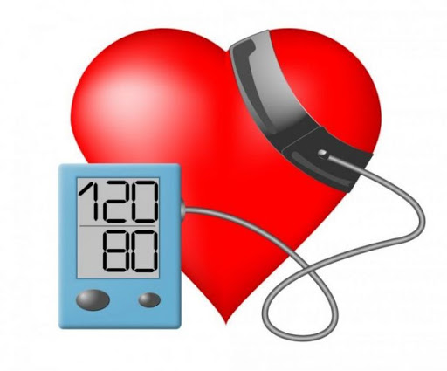

**Кровяное артериальное давление (АД)** — это___________________________________________________________________________________________________________________________________________________________

2.

***Основные правила техники измерения артериального давления***

**Заполните пропуски:**

Для измерения АД следует использовать _________________приборы.

Измерение АД производят в __________________ условиях после не менее 5-минутного отдыха пациента.

В течение ____ часа перед измерением АД пациент не должен курить и употреблять ________.

Размер манжетки тонометра должен соответствовать окружности плеча: охватывать не менее _____% окружности и не менее _____% длины плеча пациента.

Середина баллона манжетки должна находиться точно над ____________________ плечевой артерией. Нижний край манжетки должен быть на ______ см выше локтевой ямки. Между манжеткой и поверхностью плеча должен проходить палец.

Середина манжетки должна находиться на уровне 4-го ________________ пациента в положении сидя или на уровне _______________ подмышечной линии в положении лежа.

Мембрана стетоскопа должна полностью плотно прилегать к __________________ плеча в месте максимальной пульсации плечевой _____________. Головка стетоскопа не должна касаться манжетки или ______________.

Нагнетание воздуха в манжетку должно быть _____________, выпускание - ______________ (2 мм рт. ст. в 1 с).

Измерения АД выполняют не менее 2 раз с интервалом ___ мин. При различии более 5 мм рт. ст. или при выраженных нарушениях _____________ необходимо дополнительное измерение АД. Оценивают среднее значение двух (или трех) ____________________.

При первом посещении измерение АД производят на _________________________. Различие уровня АД при измерении на разных руках может составлять более 10 мм рт. ст. Более ______________ значение точнее соответствует внутриартериальному АД, и эту руку следует использовать для последующих _________________ и дальнейшего контроля АД.

У пожилых больных и больных ____________ ___________АД необходимо измерять АД в положении стоя и _________ .

3.

**Допишите пропуски:**

Измерять рост нужно находясь в помещении с нормальной температурой воздуха, желательно не ниже _____________.

Измерение проводится утром, до обеда, потому что во второй половине дня человек ___________________ за счет нагрузки на позвонки.

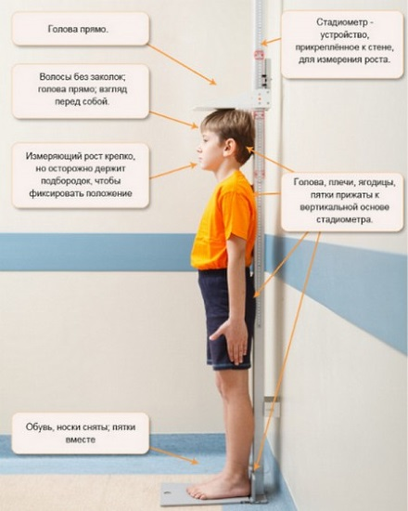

4.

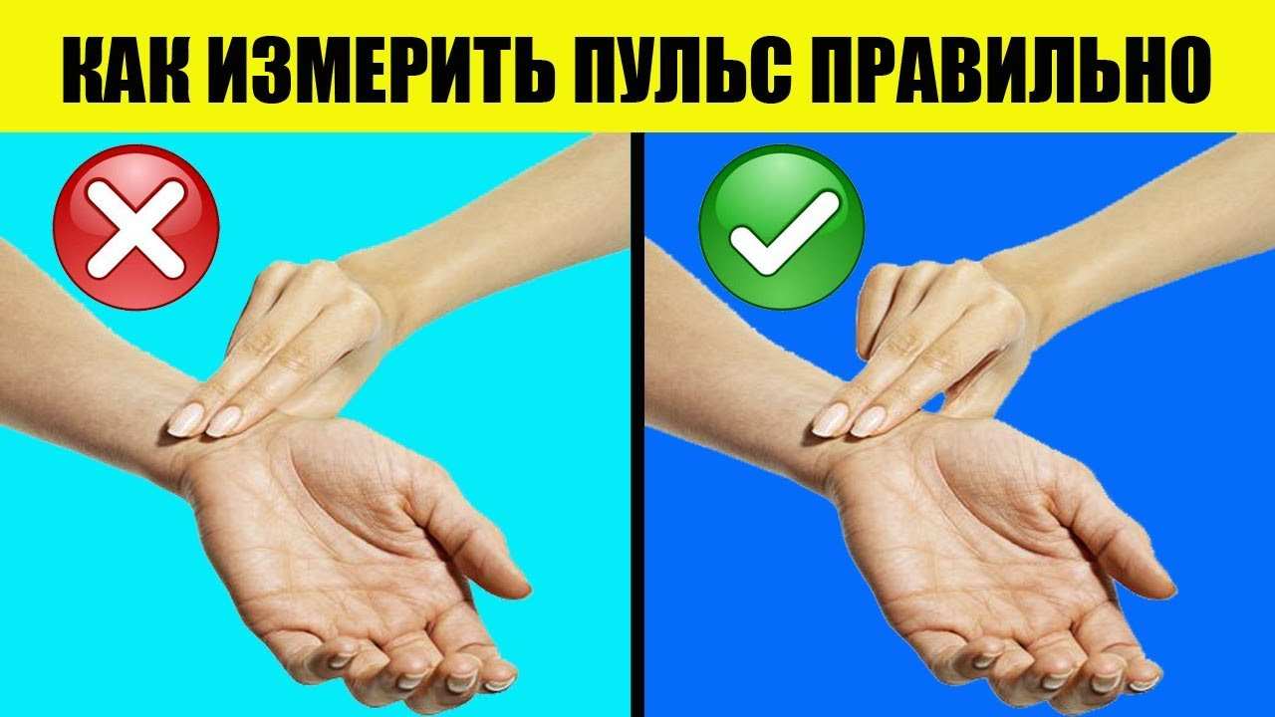

**Допишите пропуски**:

Самое оптимальное время для измерения пульса – ____________________ часами дня. Это своеобразный перерыв между сытным завтраком и обедом, на протяжении которого ритм _____________________ человека является наиболее стабильным. При этом самочувствие должно быть нормальным, эмоции под контролем, а дыхание ровным и ___________________.

Лучевая ___________ является самым оптимальным местом для такой процедуры. Достаточно нащупать на запястье _____________________ жилку. Для достижения наиболее точного результата пульс необходимо измерять сразу ____________ пальцами: безымянным, средним и ___________________, причем, каждый из них должен ощущать пульсирование.

Опустите пальцы на ________________ руки на выбранную площадку и прижмите __________________ запястье так, чтобы нащупать биения пульсовой волны на _______________ артерии.

Подсчитайте частоту пульса за ____минуту, используя наручные часы в режиме секундомера.

При определении пульса используют другие артерии: _____________, височную и бедренную. При необходимости на них можно замерить _______________, но чаще на них определяют факт наличия пульса при острых состояниях больного, когда проверяют наличие _________________ деятельности. Также для этой цели используют ______________ сердца, в которой прослушивают его биения, определяя пульс на ___________.

**Лучевая артерия- это**

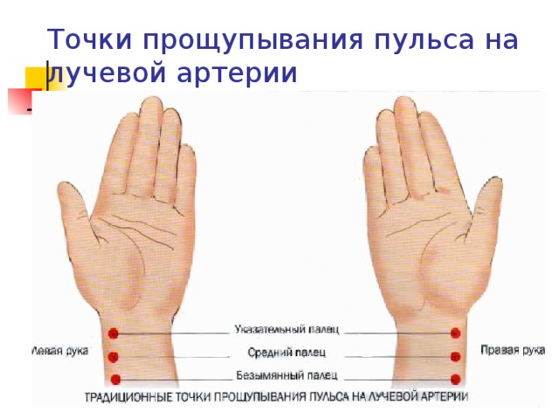

5.Допишите показатели пульса

Человек, находящийся в

покое___________________

У женщин ____________________________

У мужчин __________________________________________

У детей _____________________________________________

6.

**Учащение пульса возникает при:**________________________________________________________________________________________________________________________________________________________________________

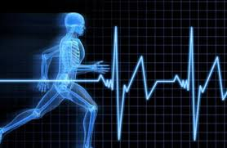

**Материал для усвоения знаний по теме**

1.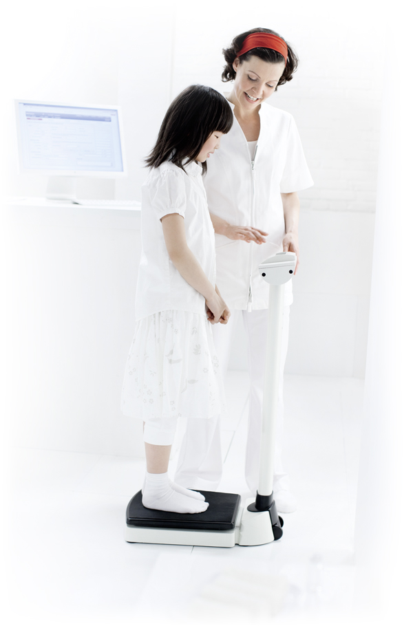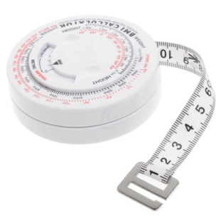

**Основные правила измерения веса**

**Допишите пропуски:**

Массу тела надо знать для уточнения __________ лекарственного препарата (когда его принимают в зависимости от массы ________ ), подбора адекватной диеты, а в некоторых случаях и для оценки эффективности лечения.

Для сравнения и изменения __________ тела пациента, взвешивание следует проводить в одних и тех же условиях: ___________, натощак, после освобождения кишечника и ______________ пузыря и в одном белье.

Перед _________________________ необходимо проверить, отрегулированы ли весы и правильно ли они установлены.

Ослабленных ________________ для взвешивания можно сажать на предварительно взвешенный табурет.

**2.**

***Опишите процедуру измерения окружности живота:***  
____________________________________________________________________________________________________________________________________________________

***Распишите индекс измерения окружности живота***

_________________________________

**Задачи**

**Задача №1**

Женщина 32 года, обратилась к врачу ОВП для получения рекомендаций по физическим нагрузкам. Не курит. Жалоб нет. Рост 166 см. Вес 78 кг. АД 124/84 мм.рт.ст. На ЭКГ – патологии нет.

**Задания:**

* 1. Определите и оцените индекс массы тела (ИМТ)

________________________________________________________________________________________________________________________________________________________________________________________________________________________________________________________________________________

* 1. Определите максимально допустимый пульс (МЧСС) при физических нагрузках (напишите формулу расчета)

____________________________________________________________________________________________________________________________________________________________________________________________________________

* 1. Рассчитайте пульс при умеренных и интенсивных физических нагрузках.

________________________________________________________________________________________________________________________________________________________________________________________________________________________________________________________________________________

* 1. С какой частотой в неделю должны выполняться физические нагрузки?

________________________________________________________________________________________________________________________________________________________________________________________________________________________________________________________________________________

* 1. Какая продолжительность одного занятия?

**________________________________________________________________________________________________________________________________________________________________________________________________________________________________________________________________________________**

**Задача №2**

На прием к терапевту пришла женщина, 44 лет, работает бухгалтером в крупной компании, не обедает, предпочитает перекусывать на работе выпечкой, питьевым йогуртами, у матери и у бабушки ожирение с преимущественным отложением жира в области живота, мать страдает сахарным диабетом 2 типа. При осмотре рост 163 см, вес 82 кг, окружность талии 92 см, АД 125/80 мм рт. ст.

**Задание:**

* 1. Определите ИМТ.

________________________________________________________________________________________________________________________________________

* 1. Оцените ИМТ, ОТ.

________________________________________________________________________________________________________________________________________

* 1. Назовите факторы, способствующие развитию ожирения у данной пациентки.

____________________________________________________________________________________________________________________________________________________________________________________________________________

* 1. Дайте рекомендации по изменению образа жизни.

____________________________________________________________________________________________________________________________________________________________________________________________________________

* 1. Нуждается ли эта пациентка в хирургическом лечении ожирения.

**____________________________________________________________________________________________________________________________________________________________________________________________________________**

**Задача №3**

Мужчина 58 лет, экономист, обратился в «Центр здоровья» для обследования с профилактической целью. Жалоб нет. Рост 178 см. Вес 92 кг. АД 148/ 96мм.рт.ст. На ЭКГ – патологии нет. В связи с низкой физической активностью были рекомендованы умеренные физические нагрузки.

**Задания:**

1. Оцените уровень АД

________________________________________________________________________________________________________________________________________

1. Определите и оцените индекс массы тела (ИМТ)

___________________________________________________________________

1. Определите максимально допустимый пульс (МЧСС) при физических нагрузках (напишите формулу расчета)

____________________________________________________________________

1. Какой процент от максимальной ЧСС должен быть достигнут при умеренных физических нагрузках?

____________________________________________________________________

1. Рассчитайте для данного пациента пульс при умеренной физической нагрузке.

**____________________________________________________________________**

**Задача №4**

В центр здоровья обратилась женщина 25 лет, работает экономистом, любит выпечку, спортзал не посещает. Мать и бабушка имеют ожирение с преимущественным отложением в области живота. При осмотре рост 169 см, вес 68 кг, окружность талии 78 см.

**Задания:**

1. Определите ИМТ.

____________________________________________________________________

1. Оцените ИМТ и окружность талии.

___________________________________________________________________

1. Есть ли у пациентки факторы, которые могут способствовать развитию ожирения.

____________________________________________________________________

1. Нуждается ли данная пациентка в проведении мер по профилактике развитию ожирения.

________________________________________________________________________________________________________________________________________

1. Перечислите перечень мероприятий, которых можно рекомендовать пациентке.

**____________________________________________________________________________________________________________________________________________________________________________________________________________**

**Задача №5**

На прием в центр здоровья обратился мужчина 56 лет, с просьбой дать рекомендации по снижению веса. Работает в офисе на руководящей должности, отмечает частые стрессы, ненормированный рабочий день, в связи с чем, нерегулярное питание, частые перекусы «быстрой едой», поздние ужины. Свободное время предпочитает проводить за просмотром телевизора. Страдает артериальной гипертонией, сахарным диабетом 2 типа. При осмотре рост 170 см, вес 90 кг, ОТ 105 см.

**Задания:**

1. Определите ИМТ

__________________________________________________________________

1. Оцените ИМТ, ОТ

____________________________________________________________________

1. Развитию каких заболеваний могло способствовать ожирение у данного пациента

________________________________________________________________________________________________________________________________________

1. Назовите факторы, способствующие развитию ожирения

________________________________________________________________________________________________________________________________________

1. Дайте рекомендации по изменению образа жизни

**____________________________________________________________________________________________________________________________________________________________________________________________________________**

**Домашнее задание**

1. Оцените свои показатели (масса, рост, ИМТ, ОТ, АД, пульс).
2. Оцените свой рацион питания.
3. Оцените свою двигательную активность.

**Тема №4: Систематизация изученного материала. Зачетное занятие.**

**Цель занятия**

Систематизировать полученные знания по дисциплине.

**Основные вопросы темы**

1. Дайте определение хронические неинфекционные заболевания.
2. Причины ожирения.
3. Числу больших первичных факторов риска специалисты ВОЗ относят.
4. Физическая тренированность.
5. Физическая работоспособность.
6. Факторы риска здоровью.

**Оснащение**

1. Банк тестовых заданий на сайте КрасГМУ.
2. Оценки текущей успеваемости по практическим занятиям.
3. Лекционный журнал.

**Содержание темы**

На данном занятии проводится контроль знаний студента с использованием тестовых заданий, ситуационных задач и собеседования.

**Задание для контроля исходного уровня знаний**

**Тесты**

Укажите один правильный ответ

1. ВИТАМИН К ОБЛАДАЕТ СВОЙСТВОМ:

1) принимает участие в процессах свертывания крови;

2) принимает участие в синтезе аминокислот;

3) участвует в процессе тканевого дыхания;

4) абсорбции железа в кишечнике;

5) все неверно;

Правильный ответ:___________________________

2. ИНДЕКС МАССЫ ТЕЛА РАВНЫЙ 32 СООТВЕТСТВУЕТ:

1) недостаток массы тела;

2) нормальный вес;

3) I степень ожирения;

4) II степень ожирения;

5) III степень ожирения;

Правильный ответ:___________________________

3. ПОД РЕЖИМОМ ПОНИМАЮТ:

1) употребление пищи в определенные часы и в определенном объеме;

2) соблюдение определенных часов приема пищи и интервалов между ними, наилучшее распределение количества принимаемой пищи и ее энергетической ценности в течение суток;

3) употребление качественной пищи, богатой витаминами;

4) соответствие рациона питания возрастным требованиям;

5) все перечисленное;

Правильный ответ:___________________________

4. РАЦИОНАЛЬНЫМ НАЗЫВАЕТСЯ ПИТАНИЕ:

1) богатое жирами и белками;

2) соответствующее возрасту пациента;

3) способствующее нормальному функционированию всех органов и тканей;

4) питание в определенные часы;

5) все перечисленное;

Правильный ответ:___________________________

5. ИДЕАЛЬНАЯ МАССА ТЕЛА (ПО ИМТ):

1) 20-25;

2) 25-30;

3) 30-35;

4) > 40;

5) > 50;

Правильный ответ:___________________________

6. ИНДЕКС МАССЫ ТЕЛА ЭТО:

1) масса тела в кг/рост в м 2;

2) масса тела в гр/рост в см;

3) масса тела в кг х рост в м;

4) рост в см – вес в кг;

5) рост в см + вес в кг;

Правильный ответ:___________________________

7. ВЫСЧИТАЙТЕ ИНДЕКС МАССЫ ТЕЛА У МУЖЧИНЫ – ПРИ РОСТЕ 175 СМ И МАССЕ 65 КГ:

1) 21,1;

2) 28,5;

3) 31,5;

4) 18,5;

5) 38,5;

Правильный ответ:___________________________

8. ВЫСЧИТАЙТЕ ИНДЕКС МАССЫ ТЕЛА У ЖЕНЩИНЫ – ПРИ РОСТЕ 160 СМ И МАССЕ ТЕЛА 88 КГ:

1) 24,4;

2) 31,6;

3) 34,3;

4) 18,9;

5) 36,7;

Правильный ответ:___________________________

9. В ДОЛГОМ ПРОЦЕССЕ ЭВОЛЮЦИИ ЖЕЛУДОК ЧЕЛОВЕКА ПРИОБРЕЛ ТАКОЙ ОБЪЕМ, ЧТОБЫ ОН СМОГ УСВАИВАТЬ КОЛИЧЕСТВО ПИЩИ, ОБЕСПЕЧИВАЮЩЕЕ ФИЗИЧЕСКУЮ АКТИВНОСТЬ НА:

1) 1-2 часов в сутки.;

2) 4-8 часов в сутки.;

3) 8-12 часов в сутки.;

4) 10-14 часов в сутки.;

5) 14-16 часов в сутки.;

Правильный ответ:___________________________

10. ПИЩА НЕ ДОЛЖНА СОДЕРЖАТЬ:

1) белки;

2) жиры;

3) углеводы;

4) клетчатку;

5) тяжёлые металлы;

Правильный ответ:___________________________

**Материалы для актуализации знаний**

1.

Ожирение является ___________________________________________________________________________________________________________________________________________________________________________________________________________________________________________________________________________________________________________________________________________________________

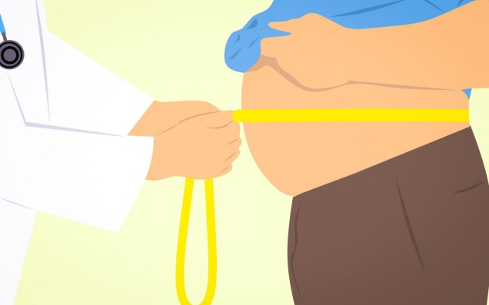

***Ожирение – это***

_____________________________________________________________________________________________________________

Почему ткань, единственной целью которой

**???**

признавали только накопление жира,

вдруг приводит, при определенных

обстоятельствах, к развитию и

прогрессированию многих заболеваний?

*дайте краткий ответ*

*на примере животных*

2.

Риск заболеть СД типа 2 _________________ в 2 раза при ожирении I степени,

в 5 раз — при ожирении II степени и более чем в 10 раз — при ожирении III–IV степени.

Более 80% пациентов с СД типа 2 имеют ожирение различной степени.

3.

__________________________________________________________________________________________________________________________________________________________________________________________________________________

Снижение массы тела уменьшает следующие риски заболеваний

1. Дайте характеристику:

**Белая жировая ткань (БЖТ) - ___________________________________________________________________________________________________________________________________________________________________________________________________________________________________________________________________________________________________________________________________________________**

**Коричневая жировая ткань (КЖТ)**

**5.**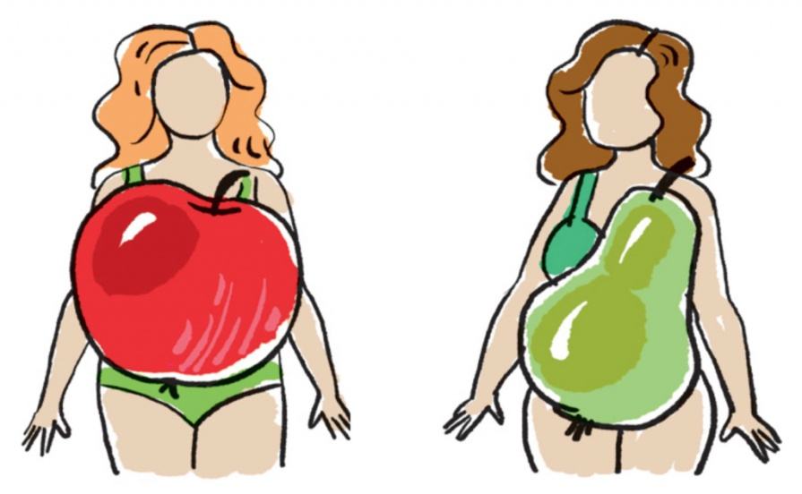

У молодых женщин избыточный вес составляет не более 20%

Ожирение у человека характеризуется гипертрофией (увеличением объёма) жировых клеток.

Специализированные жировые депо

6.

**Гинойдное - _________________________________________________________________________________________________________________________________________**

**Андройдное (метаболическое, висцеральное, абдоминальное)**__________________________________________________________________________________________________________________________________

7.

**Факторы, способствующие развитию метаболического ожирения**

____________

___________

___________

_____________

**Материалы для закрепления знаний по теме**

1.

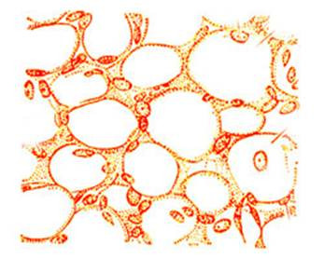

**Функции жировой ткани**

1. _______________________
2. _______________________
3. _______________________
4. _______________________
5. _______________________

**2.**

*Продуктами секреции адипоцитов являются*

3.

***Причины ожирения***

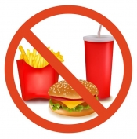

**Основные причины ожирения**:___________________________________________________________________________________________________________________

**Главные причины ожирения:**

____________________________________________________________________________________________

4.**Заполните таблицу:**

|  |
| --- |
| **Программа немедикаментозного лечения** |
| **Распишите, как используют диетотерапию, дозированные физические нагрузки и поведенческую терапию**: |
| **Программа медикаментозного лечения** |
| 1. Программа может быть эффективна только на фоне: _____________________________________________________________. 2. Распишите препараты:  * уменьшающие аппетит, способствующие снижению потребления пищи; * способствующие увеличению расхода энергии; * -уменьшающие всасывание питательных веществ.  1. Медикаментозная терапия не рекомендуется: |

**5.**

**Варианты хирургического лечения :**

**________________________ _____________**

**_________ ___________ ____________**

**Заполните таблицу:**

|  |  |
| --- | --- |
| ***Хирургические методы лечения*** | ***Описание метода*** |
| Гастропластика (вертикальная и бандажная) |  |
| Гастрошунтирование |  |
| Билиопанкреатическое шунтирование |  |

**Профилактика ожирения**

**6.**Дополните пропуски:

Первичную профилактику ожирения необходимо проводить: при __________________ и семейной предрасположенности, при предрасположенности к развитию заболеваний, сопутствующих ожирению (СД 2-го типа, артериальная _________________, ишемическая болезнь сердца), при наличии факторов риска метаболического синдрома, при ИМТ > 25 кг/м2 особенно у женщин.

Необходимо помнить о критических периодах риска формирования экзогенно-конституционального ___________:

1. Период внутриутробного развития (3-й триместр), когда масса жировой ткани плода увеличивается в 10-____ раз.
2. Период раннего детства, особенно первые ___ года жизни, когда превалируют процессы гиперплазии адипоцитов над ________________.
3. Период **_______________** созревания, когда повышена гипоталамо-гипофизарная регуляция __________________ гомеостаза.

Во всех случаях основой первичной профилактики ожирения является _________________ образ жизни, включающий:

1. Рациональное _______________________ питание.
2. Систематические занятия ____________________, постоянная физическая __________________.
3. Исключение курения, злоупотребление _________________ напитками.

Рекомендации ВОЗ по профилактике ожирения

В нем рекомендуется фиксировать:

**7.**Перечислите:

**Рекомендуемые уровни физической активности 5–17 лет**

***__________________________________________________________________________________________________________________________________________________________________________________________________________________________________________________________________________________***

Заполните пропуски***:***

Для укрепления ________________-сосудистой системы, скелетно-______________ тканей и снижения риска неинфекционных _________________ рекомендуется следующая практика физической активности:

1. Дети и молодые люди в возрасте 5 – 17 лет должны заниматься ____________ физической активностью от умеренной до высокой интенсивности, в общей сложности, не менее ______ минут.

2. Физическая активность продолжительностью более _____ минут в день принесет дополнительную пользу для их _____________.

3. Большая часть ежедневной физической активности должна приходиться на ___________________. Физическая активность _________________ интенсивности, включая упражнения по развитию скелетно-мышечных тканей, должна проводиться, как минимум, три раза в неделю.

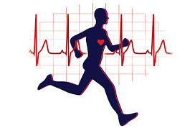

**Рекомендуемые уровни физической активности**

**18–64 лет**

Заполните пропуски:

Для взрослых людей этой возрастной группы _____________________ активность предполагает_____________________________ упражнения или занятия в период досуга, подвижные виды активности (например, велосипед или пешие прогулки), профессиональную деятельность (т.е. работа), домашние дела, игры, состязания, спортивные или плановые занятия в рамках ежедневной деятельности, семьи и сообщества. В целях укрепления __________________-легочной системы, костно-________________ тканей, снижения риска ___________________________________ заболеваний и депрессии рекомендуется следующая практика физической активности:

1. Взрослые люди в возрасте 18 – 64 лет должны уделять не менее _____ минут в неделю занятиям аэробикой _____________интенсивности, или не менее ____ минут в неделю занятиям аэробикой ___________интенсивности, или аналогичному сочетанию физической активности ______________ и _______________ интенсивности.

2. Каждое занятие аэробикой должно продолжаться не менее _____ минут.

3. Для того чтобы получить дополнительные преимущества для здоровья, взрослые люди этой возрастной категории должны ______________________ нагрузки своих занятий аэробикой средней интенсивности до ______ минут в неделю, или до _____ минут в неделю, если занимаются аэробикой _______________ интенсивности, или аналогичное сочетание занятий аэробикой _________________ и _________________ интенсивности.

4. Силовым упражнениям, где задействованы ___________________ группы мышц, следует посвящать 2 или более дней в неделю.

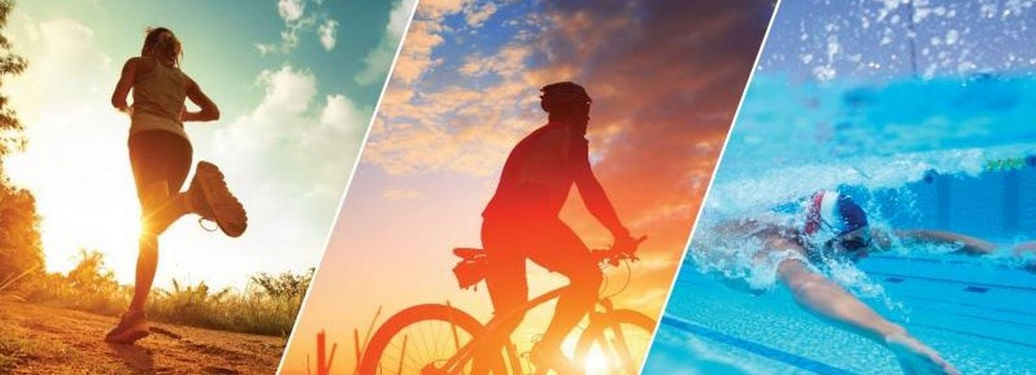

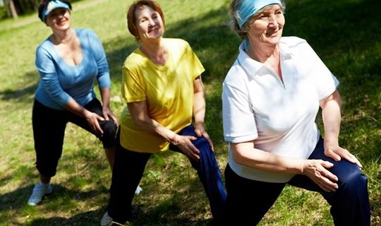

**Рекомендуемые уровни физической активности**

**65 лет и старше**

Заполните пропуски:

Для взрослых людей этой возрастной группы физическая активность предполагает_______________________ упражнения или занятия в период досуга, подвижные виды активности (например, велосипед или пешие ____________________), профессиональной деятельности (если человек продолжает работать), домашние дела, игры, состязания, спортивные или плановые занятия в рамках ежедневной деятельности, семьи и общины.

В целях укрепления ______________________-легочной системы, костно-___________________________ тканей, функционального состояния и __________________риска неинфекционных заболеваний, депрессии и нарушения когнитивных функций рекомендуется следующая практика физической активности:

1. Взрослые люди в возрасте 65 лет и старше должны уделять не менее _____ минут в неделю занятиям аэробикой _________________ интенсивности, или не менее _____ минут в неделю занятиям аэробикой _______________интенсивности, или аналогичной физической активности ______________ и ________________ интенсивности.

2. Каждое занятие аэробикой должно продолжаться не менее _____ минут.

3. Для того чтобы получить дополнительные преимущества для здоровья, взрослые люди этой возрастной категории должны __________________ нагрузки своих занятий аэробикой средней интенсивности до ______ минут в неделю, или до ______ минут в неделю, если занимаются аэробикой ________________ интенсивности, или аналогичное сочетание занятий аэробикой __________________ и ___________________ интенсивности.

4. Взрослые люди этой возрастной категории с проблемами суставов должны выполнять упражнения на ____________________________, предотвращающие риск падений, 3 или _______________ дней в неделю.

5. Силовым упражнениям, где задействованы ______________________ группы мышц, следует посвящать 2 или ____________ дней в неделю.

6. Если пожилые люди по состоянию своего здоровья ____________________ выполнять рекомендуемый объем физической активности, то они должны заниматься физическими ___________________________ с учетом своих физических возможностей и ____________________ здоровья.

**Задачи**

**Задача №1**

Пациентке, 45 лет, по поводу ожирения (рост 162 см, вес 95 кг) рекомендована программа немедикаментозной терапии. На этом фоне через 6 месяцев вес снизился на 8 кг.

**Задания:**

* 1. Определите ИМТ до и после лечения

________________________________________________________________________________________________________________________________________

* 1. Оцените ИМТ, ОТ до и после лечения

________________________________________________________________________________________________________________________________________

* 1. Дайте рекомендации по изменению образа жизни

________________________________________________________________________________________________________________________________________

* 1. Оцените эффективность терапии

________________________________________________________________________________________________________________________________________

* 1. Назовите преимущества постепенного поэтапного снижения веса

**____________________________________________________________________________________________________________________________________________________________________________________________________________**

**Задача №2**

Женщина 35 года, курит 7 лет по 6 сигарет в сутки

**Задания:**

1. Дайте рекомендации пациенту.

________________________________________________________________________________________________________________________________________

1. Рассчитайте ИК (пачка/лет) у данного пациента.

________________________________________________________________________________________________________________________________________

1. Влияние табакокурение на развитие плода.

________________________________________________________________________________________________________________________________________

1. Какие различают сигареты.

________________________________________________________________________________________________________________________________________

1. Основные виды курительных табачных изделий.

**________________________________________________________________________________________________________________________________________**

**Задача №3**

Девушка 16 лет, не курит, желает попробовать.

**Задания:**

1. Дайте рекомендации пациенту.

____________________________________________________________________________________________________________________________________

1. Влияние ртути на здоровье человека.

________________________________________________________________________________________________________________________________________

1. Вред курения кальяна.

________________________________________________________________________________________________________________________________________

1. Что такое табачная зависимость

________________________________________________________________________________________________________________________________________

1. Основные виды табачных изделий

____________________________________________________________________________________________________________________________________

**Задача №4**

Формирование здорового образа жизни.

**Задания:**

1. Что входит в данное понятие

____________________________________________________________________________________________________________________________________________________________________________________________________________

1. Какая структура здравоохранения в нашей стране в наибольшей степени занимается формированием ЗОЖ

____________________________________________________________________________________________________________________________________________________________________________________________________________

1. Врач какой специальности дает рекомендации по здоровому образу жизни в Центре здоровья?

______________________________________________________________________________________________________________________________________________________________________________________________________

1. Назовите форму группового профилактического консультирования

______________________________________________________________________________________________________________________________________________________________________________________________________

1. Какие рекомендации необходимы для разработки индивидуальной программы оздоровления

**______________________________________________________________________________________________________________________________________________________________________________________________________**

**Задача №5**

Мужчина 45 лет обратился в поликлинику по месту жительства к терапевту с просьбой в оказании помощи в отказе от курения. Курит в течение 26 лет по 20-30 сигарет в день.

**Задания:**

* 1. В какое ЛПУ необходимо направить данного пациента

________________________________________________________________________________________________________________________________________

* 1. Какие инструментальные методы диагностики необходимо провести данному мужчине?

____________________________________________________________________________________________________________________________________________________________________________________________________________

* 1. При помощи каких методов можно провести определение степени никотиновой зависимости?

________________________________________________________________________________________________________________________________________

* 1. Врач какой специальности будет заниматься с данным пациентом?

________________________________________________________________________________________________________________________________________

* 1. Возможно ли посещение данным пациентом школы здоровья?

**________________________________________________________________________________________________________________________________________**

**Список литературы**

1. Ахмадуллина, Х. М. Основы здорового образа жизни и профилактика болезней : учебное пособие для студентов вузов / Х. М. Ахмадуллина, У. З. Ахмадуллин. - 2-е изд., стер. - М. : Флинта, 2018. – 300 с.
2. Клочкова, Е. В. Философия здоровья : от лечения к профилактике и здоровому образу жизни : руководство для врачей, специалистов по реабилитации и студентов / под ред. Е. В. Клочковой - Москва : Теревинф, 2019. - 274 с.
3. Крюкова, Д. А. Здоровый человек и его окружение : учебное пособие / Д. А. Крюкова, Л. А. Лысак, О. В. Фурса ; ред. Б. В. Кабарухин. - Ростов-на-Дону : Феникс, 2019. - 605 с.
4. Мисюк, М. Н. Основы медицинских знаний и здорового образа жизни : учебник и практикум для вузов / М. Н. Мисюк. - 3-е изд., перераб. и доп. - Москва : Юрайт, 2021. - 332 с.
5. Общие и частные вопросы медицинской профилактики : [руководство] / ред. К. Р. Амлаев, В. Н. Муравьева. - Москва : ГЭОТАР-Медиа, 2018. - 512 с.
6. Основы формирования здоровья детей : учебник / ред. А. С. Калмыкова. - М. : ГЭОТАР-Медиа, 2015. - 384 с.
7. Экология человека : учебник / ред. А. И. Григорьев. - 2-е изд., испр. - М. : ГЭОТАР-Медиа, 2016. - 240 с.